HALAMAN SAMPUL
PROPOSAL LAPORAN AKHIR

SISTEM INFORMASI KEUANGAN MENGGUNAKAN METODE ANALISIS RASIO KEUANGAN BERBASIS WEB PADA CV CANDRA FOOD

Oleh:
SEPTIAN WIJAYA AMINULLOH 1931733056

DOSEN PEMBIMBING:
Rinanza Zulmy Alhamri, S.Kom., M.Kom
NIDN 0710049004



PROGRAM STUDI D-III MANAJEMEN INFORMATIKA
PSDKU POLINEMA DI KOTA KEDIRI
POLITEKNIK NEGERI MALANG
KEDIRI
2020

HALAMAN PENGESAHAN

SISTEM INFORMASI KEUANGAN MENGGUNAKAN METODE ANALISIS RASIO KEUANGAN BERBASIS WEB PADA CV CANDRA FOOD

Oleh:
SEPTIAN WIJAYA AMINULLOH
1931733034

Proposal Laporan Akhir ini telah diuji tanggal
Disetujui oleh:

Disetujuti oleh Dewan Penguji:
- Rinanza Zulmy Alhamri, S.Kom., M.Kom.
NIDN. 0710049004 -------- (Pembimbing)

- Toga Aldila Cinteratama, S.ST,.M.Sc
NIDN. 0711108704 -------- (Penguji 1)

- Irfin Sandra Asti,S.ST.,M.T
NIDN. -------- (Penguji 2)

Mengetahui,  Koordinator  PSDKU Polinema di Kota Kediri  Dandung Novianto, S.T.,M.T  NIP. 196411051990031003 | Menyetujui,  Ketua Program Studi  D-III Manajemen Informatika  Fadelis Sukya, S.Kom., M.Cs.  NIDN. 0730038201

DAFTAR ISI

HALAMAN SAMPUL i
HALAMAN PENGESAHAN i
DAFTAR ISI 1
DAFTAR GAMBAR 1
DAFTAR TABEL 1
BAB I PENDAHULUAN 1
1.1 Latar Belakang 1
1.2 Rumusan Masalah 2
1.3 Tujuan 3
1.4 Batasan Masalah 3
1.5 Manfaat 3
BAB II TINJAUAN PUSTAKA 4
2.1 Penelitian yang Relevan 4
2.2 Analisis Rasio Keuangan 7
2.2.1 Analisis Rasio 8
2.2.2 Metode Analisis Rasio Keuangan 8
2.3 Sistem Informasi 9
2.4 Teknologi Web 11
2.4.1 PHP 11
2.4.2 CSS 12
2.4.3 HTML 13
2.4.4 JavaScript 13
2.5 MySQL 14
2.6 Framework Laravel 15
2.7 Bootstrap 17
2.8 Website 18
2.9 Unified Modelling Language (UML) 18
2.9.1 Use Case 19
2.9.2 Activity Diagram 20
2.9.3 Sequence Diagram 20
BAB III ANALISIS DAN PERANCANGAN 17
3.1 Analisis Permasalahan 17
3.2 Analisis Pemecahan Masalah 18
3.2.1 Metode Pengumpulan Data 18
3.2.2 Metode Pengembangan Sistem 19
3.2.3 Analisis Kebutuhan Sistem 20
3.3 Metode Analisis Rasio Keuangan 22
3.4 Perancangan Sistem 22
3.3.1 Use Case Diagram 22
3.3.2 Activity Diagram 24
3.3.3 Sequence Diagram 36
3.3.4 Relasi Antar Tabel 57
3.3.5 Arsitektur Diagram 59
3.3.6 Antarmuka Sistem 59
3.5 Skenario Pengujian Sistem 67
BAB IV JADWAL KEGIATAN 40
DAFTAR PUSTAKA 40

DAFTAR GAMBAR

Gambar 2. 1 Implementasi CSS 12
Gambar 2. 2 Arsitektur MVC 15
Gambar 3. 1 Proses Bisnis……………………………………………………….17
Gambar 3. 2 Skema Pemecahan Masalah 18
Gambar 3. 3 Metode Waterfall 19
Gambar 3. 4 Use Case Diagram 23
Gambar 3. 5 Activity Diagram Login 25
Gambar 3. 6 Activity Diagram Profil User 25
Gambar 3. 7 Activity Diagram Harga Barang 26
Gambar 3. 8 Activity Diagram Terhutang Barang 27
Gambar 3. 9 Activity Diagram Menu Pre Order Barang Staff Keuangan 28
Gambar 3. 10 Activity Diagram Penjualan 30
Gambar 3. 11 Activity Diagram Staff Keuangan 31
Gambar 3. 12 Activity Diagram Salesman 32
Gambar 3. 13 Activity Diagram Grafik Barang 33
Gambar 3. 14 Activity Diagram Pembelian 34
Gambar 3. 15 Activity Diagram Menu Gaji Admin 35
Gambar 3. 16 Activity Diagram Kebutuhan Perusahaan 36
Gambar 3. 17 Sequence Diagram Login Staff 37
Gambar 3. 18 Sequence Diagram Ubah Profil Staff 37
Gambar 3. 19 Sequence Diagram Lihat Harga Barang 38
Gambar 3. 20 Sequence Diagram Tambah Harga Barang 38
Gambar 3. 21 Sequence Diagram Ubah Harga Barang 39
Gambar 3. 22 Sequence Diagram Hapus Harga Barang 39
Gambar 3. 23 Sequence Diagram Lihat Pre Order 40
Gambar 3. 24 Sequence Diagram Konfirmasi Pre Order 40
Gambar 3. 25 Sequence Diagram Lihat Penjualan 41
Gambar 3. 26 Sequence Diagram Tambah Penjualan 41
Gambar 3. 27 Sequence Diagram Detail Penjualan 42
Gambar 3. 28 Sequence Diagram Lihat Terhutang 42
Gambar 3. 29 Sequence Diagram Tambah Terhutang 43
Gambar 3. 30 Sequence Diagram Ubah Terhutang 44
Gambar 3. 31 Sequence Diagram Hapus Terhutang 44
Gambar 3. 32 Sequence Diagram Cetak Laporan 45
Gambar 3. 33 Sequence Diagram Login Admin 45
Gambar 3. 34 Sequence Diagram Ubah Profil Admin 46
Gambar 3. 35 Sequence Diagram Lihat Sales 46
Gambar 3. 36 Sequence Diagram Tambah Sales 47
Gambar 3. 37 Sequence Diagram Ubah Sales 47
Gambar 3. 38 Sequence Diagram Hapus Sales 48
Gambar 3. 39 Sequence Diagram Lihat Staff 48
Gambar 3. 40 Sequence Diagram Tambah Staff 49
Gambar 3. 41 Sequence Diagram Ubah Staff 49
Gambar 3. 42 Sequence Diagram Hapus Staff 50
Gambar 3. 43 Sequence Diagram Lihat Pembelian 50
Gambar 3. 44 Sequence Diagram Tambah Pembelian 51
Gambar 3. 45 Sequence Diagram Detail Pembelian 51
Gambar 3. 46 Sequence Diagram Lihat Gaji 52
Gambar 3. 47 Sequence Diagram Tambah Gaji 52
Gambar 3. 48 Sequence Diagram Ubah Gaji 53
Gambar 3. 49 Sequence Diagram Hapus Gaji 54
Gambar 3. 50 Sequence Diagram Lihat Kebutuhan Perusahaan 54
Gambar 3. 51 Sequence Diagram Tambah Kebutuhan Perusahaan 55
Gambar 3. 52 Sequence Diagram Ubah Kebutuhan Perusahaan 55
Gambar 3. 53 Sequence Diagram Hapus Kebutuhan Perusahaan 56
Gambar 3. 54 Sequence Diagram Cetak Laporan 56
Gambar 3. 55 Relasi Antar Tabel 58
Gambar 3. 56 Arsitektur Sistem 59

DAFTAR TABEL
Tabel 2. 1 Resume Referensi 5
Tabel 2. 2 Simbol Use Case 19
Tabel 2. 3 Simbol Activity Diagram 20
Tabel 2. 4 Simbol Sequence Diagram 21
Tabel 3. 1 Definisi Aktor…………………………………………………...........23
Tabel 3. 2 Definisi Use Case 23
Tabel 3. 3 Antarmuka Sistem Staff 59
Tabel 3. 4 Antarmuka Sistem Admin 62
Tabel 3. 5 Pengujian Sistem Staff Keuangan 67
Tabel 3. 6 Pengujian Sistem Admin 68

BAB I
PENDAHULUAN

Latar Belakang
Teknologi informasi saat ini sangat penting karena dengan adanya teknologi informasi dapat mendukung kegiatan yang ada di suatu organisasi. Teknologi informasi digunakan untuk mengelola informasi, seperti manajemen kompleksitas dan waktu respons yang lebih cepat terhadap masalah atau keputusan bisnis. Pada pengelolaan data keuangan, teknologi informasi menjadi hal penting perusahaan karena telah dipercaya dapat membantu bagian keuangan atau akuntansi dalam menghasilkan laporan keuangan yang lebih akurat, dan efektif dalam penyusunannya[1]. Oleh karena itu, kebutuhan akan sistem informasi analisis rasio keuangan dapat digunakan sebagai catatan dan sebagai alat pengambilan keputusan serta memudahkan investor untuk mengendalikan keuangan perusahaan
Analisis rasio merupakan salah satu alat analisis keuangan yang paling banyak digunakan, dimana dalam perhitungan rasio ini menggunakan perhitungan aritmatika sederhana yang dapat diintreprestasikan, Analisa rasio ini dapat menjelaskan atau memberi gambaran kepada penganalisa tentang baik atau buruknya keadaan atau posisi keuangan suatu perusahaan terutama apabila angka rasio tersebut dibandingkan dengan angka rasio pembanding yang digunakan sebagai standard dalam rasio keuangan. [2]
Seperti halnya pada CV Candra Food yang bergerak di bidang produksi bumbu masakan. Perusahan ini berkantor pusat di Kayen Kidul, Kabupaten Kediri dan di Jalan Gatot Subroto, Kota Kediri yang tentunya memiliki rasio keuangan yang harus selalu dianalisa secara berurutan dari satu periode ke periode berikutnya. Analisa rasio ini nantinya digunakan sebagai dasar informasi yang dapat berguna baik itu oleh pihak internal ataupun pihak eksternal perusahaan dan perusahaan dapat menggunakan analisa rasio keuangan.
CV Candra Food memiliki beberapa gudang sehingga mereka harus melaporkan setiap kegiatan dan anggaran, seperti pendapatan dan pengeluaran serta biaya setiap produksi. Berdasarkan wawancara dengan pemilik CV Candra Food, pengelolaan keuangan masih dilakukan menggunakan Excel yang dapat memiliki resiko kesalahan dalam memasukkan data angka keuangan atau rumus dari analisis keuangan yang berakibatkan tidak akuratnya dari hasil yang hendak dicapai oleh perusahaan sebagai penentu pihak manajemen didalam menentukan alokasi anggaran dan prediksi keuntungan di tahun berikutnya. Kemudian, hasil perhitungan tersebut akan dianalisis dan diinterpretasikan sehingga diketahui posisi keuangan yang sesungguhnya [1]. Semuanya ini harus dilakukan secara teliti, mendalam, dan jujur.
Kebutuhan akan sistem informasi keuangan perusahaan dapat digunakan sebagai catatan keuangan dan sebagai alat pengambilan keputusan. Dan sistem ini memudahkan investor untuk mengendalikan keuangan perusahaan. Teknologi informasi yang akan menjadi solusi permasalahan CV Candra Food adalah analisis rasio keuangan berbasis web. Sistem informasi ini dibangun dengan menggunakan bahasa pemrograman PHP, HTML dan menggunakan framework laravel. Framework laravel merupakan framework PHP ysng menekankan pada kesederhanaan dan fleksibilitas pada desainnya [3].
Penggunaan web ini dapat menjadi pilihan para pengguna untuk dapat mengakses informasi kapan dan dimana saja sehingga mempercepat aliran informasi. Penggunaan sistem dengan web ini memudahkan pemilik untuk mengetahui. menilai atau mengevaluasi keberhasilan perusahaan. Oleh karena itu, perlu dibangun sebuah Sistem Informasi Keuangan Menggunakan Metode Analisis Rasio Keuangan Berbasis Web Pada CV Candra Food. Sistem informasi keuangan ini diharapkan dapat membantu perusahaan untuk mengetahui keuangan perusahaan dalam satu periode, mengetahui keberhasilan dan kelemahan perusahaan serta dapat mengetahui langkah-langkah perbaikan kinerja manajemen sistem keuangan.

Rumusan Masalah
Berdasasarkan latar belakang permasalahan tersebut, maka rumusan masalah yang akan diselesaikan adalah bagaimana merancang dan membangun Sistem Informasi Keuangan Menggunakan Metode Analisis Rasio Keuangan Berbasis Web Pada CV Candra Food.

Tujuan
Tujuan yang ingin dicapai dalam pembuatan Sistem Informasi Keuangan Menggunakan Metode Analisis Rasio Keuangan Berbasis Web Pada CV Candra Food.

Batasan Masalah
Batasan Masalah dalam pembuatan Sistem Informasi Keuangan Menggunakan Metode Analisis Rasio Keuangan Berbasis Web Pada CV Candra Food adalah :
- Sistem yang dibuat hanya berbasis web menggunakan framework laravel.
- Sistem ini dibuat dengan HTML dan PHP, untuk database menggunakan MYSQL
- Pada sistem ini hanya fokus pada analisis rasio keuangan pada CV Candra Food yang beralamat di Jalan Joyoboyo No. 8 Desa Padangan, Kayen Kidul, Kabupaten Kediri
- Pada sistem ini tidak terdapat fitur untuk perhtungan transaksi (kasir)

Manfaat
Manfaat dalam pembuatan Sistem Informasi Keuangan Menggunakan Metode Analisis Rasio Keuangan Berbasis Web Pada CV Candra Food adalah :
- Bagi Admin, Sistem Informasi Keuangan Menggunakan Metode Analisis Rasio Keuangan menghasilkan suatu informasi yang dapat dikelola dengan baik dan efisien sehinggan mempermudah pengguna lain dalam memperoleh informasi tersebut.
- Bagi Bagian Keuangan, Sistem Informasi Keuangan Menggunakan Metode Analisis Rasio Keuangan menghasilkan catatan penjualan yang lebih terstruktur serta dapat mengetahui perencanaan yang efektif dan dasar evaluasi selanjutnya

BAB II
TINJAUAN PUSTAKA

Penelitian yang Relevan
Dari penelitian sebelumnya untuk referensi dan tolak ukur dalam penelitian terdahulu dalam perancangan dan pembangunan sistem ini yaitu penelitian yang dilakukan oleh Isti Aning Ika Haryanti pada tahun 2019 yang berjudul “Rancang Bangun Sistem Informasi Keuangan Menggunakan Metode Analisis Rasio Keuangan Berbasis Website” [4] Pada penelitian ini ditemukan suatu permasalahan yaitu selama ini proses keuangan CV Global Media Kreatif masih dilakukan secara manual dan membutuhkan lebih banyak waktu dan upaya menggunakan Microsoft Excel. Sementara resume CV Global Media Kreatif adalah empat unit bisnis dengan proses bisnis yang berbeda, mereka harus melaporkan setiap kegiatan dan anggaran, seperti pendapatan dan pengeluaran, dan biaya setiap proyek. Dari permasalahan tersebut dibuat Sistem Informasi Keuangan Menggunakan Metode Analisis Rasio Keuangan Berbasis Website. Sistem ini menggunakan metode penelitian sistem prototype menggunakan framework Laravel dan database MySQL. Hasil dari penelitian ini adalah Sistem Informasi Keuangan Menggunakan Metode Analisis Rasio Keuangan Berbasis Website yang bisa digunakan oleh CV Global Media Kreatif untuk mengetahui posisi keuangan perusahaan dalam satu periode, mengetahui keberhasilan dan kelemahan-kelamahan perusahaan serta dapat mengetahui langkah-langkah perbaikan kinerja manajemen perusahaan.
Penelitian yang kedua dilakukan oleh Firza, Magdalena dan Fitri pada tahun 2018 yang berjudul “Sistem Informasi Akuntansi Untuk Menilai Kinerja Perusahaan Menggunakan Rasio Profitabilitas Runtun Waktu” [5]. Pada penelitian ini terdapat pemasalahan yaitu informasi tentang posisi laporan keuangan terkendala karena proses bisnis berbasis kertas tradisional, mengakibatkan besarnya konsumsi waktu untuk mencatat transaksi hingga membuat laporan keuangan. Dari permasalahan tersebut dibuat Sistem Informasi Akuntansi untuk Menilai Kinerja Perusahaan Menggunakan Rasio Profitabilitas Runtun Waktu untuk memudahkan dalam membuat laporan keuangan pada perusahaan. Sistem ini menggunakan metode penelitian iterasi, menggunakan bahasa pemrograman PHP Framework Codeigniter. Hasil dari penelitian ini adalah Sistem Informasi Akuntansi Untuk Menilai Kinerja Perusahaan Menggunakan Rasio Profitabilitas Runtun Waktu dengan standar akuntansi yang membantu pengguna dengan kemungkinan kesalahan yang rendah
Penelitian yang ketiga dilakukan oleh Tri dan Rio pada tahun 2018 yang berjudul “Rancang Bangun Aplikasi Pengukuran Kinerja Keuangan Perusahaan Menggunakan Metode Analisis Rasio Keuangan (Studi Kasus: Mitra Jaya Group Cabang Bandung” [6]. Pada penelitian ini terdapat pemasalahan yaitu Mitra Jaya Group masih menggunakan cara sederhana dalam menilai kinerja keuangannya, yaitu dengan melihat neraca dan laporan laba rugi sedangkan dengan hanya menggunakan laporan keuangan saja memiliki keterbatasan. Sistem ini menggunakan metode Prototype dengan bahasa pemrograman VB.Net. Hasil dari penelitian ini adalah Aplikasi Pengukuran Kinerja Keuangan Perusahaan Menggunakan Metode Analisis Rasio Keuangan telah terintegrasi langsung antara catatan akuntansi, laporan keuangan, dan laporan analisis keuangan. Disamping itu juga pembagian akses menu dalam aplikasi agar meminimalisir manipulasi data.
Pada penelitian yang telah dilakukan sebelumnya, terlihat bahwa sistem yang ada masih dilakukan secara manual, sehingga dalam penelitian ini akan dibuat Sistem Informasi Analisis Rasio Keuangan Berbasis Web pada CV Candra Food. Berikut ini adalah tabel 2.1 Resume Referensi
Tabel 2. 1 Resume Referensi
No | Penulis | Tahun | Judul | Metode | Kesimpulan
1 | Isti Aning Ika Haryanti | 2019 | Rancang Bangun Sistem Informasi Keuangan Menggunakan Metode Analisis Rasio Keuangan Berbasis Website | Framework Laravel dan Database MySQL | Pada CV Global Media Kreatif masih menggunakan Microsoft Excel sehingga perlu dibangunnya Sistem Informasi Keuangan Menggunakan Metode Analisis Rasio Keuangan Berbasis Website untuk mengetahui posisi keuangan perusahaan, mengetahui keberhasilan dan kelemahan perusahaan serta perbaikan kinerja manajemen perusahaan
2 | Firza, Magdalena dan Fitri | 2018 | Sistem Informasi Akuntansi Untuk Menilai Kinerja Perusahaan Menggunakan Rasio Profitabilitas Runtun Waktu | PHP Framework Codeigniter | Pada penelitian ini informasi tentang laporan keuangan masih berbasis kertas tradisional, mengakibatkan besarnya konsumsi waktu untuk mencatat transaksi hingga membuat laporan keuangan sehingga perlu dibangunnya Sistem Informasi Akuntansi Untuk Menilai Kinerja Perusahaan
3 | Tri dan Rio | 2018 | Rancang Bangun Aplikasi Pengukuran Kinerja Keuangan Perusahaan Menggunakan Metode Analisis Rasio Keuangan (Studi Kasus: Mitra Jaya Group Cabang Bandung) | VB.net | Pada Mitra Jaya Group masih menggunakan cara sederhana dalam menilai kinerja keuangannya, yaitu terbatasanya melihat neraca dan laporan laba rugi sehingga perlu dibangunnya Aplikasi Pengukuran Kinerja Keuangan Perusahaan Menggunakan Metode Analisis Rasio Keuangan yang terintegrasi langsung antara catatan akuntansi, laporan keuangan, dan laporan analisis keuangan.
4 | Septian Wijaya Aminulloh | 2020 | Sistem Informasi Keuangan Menggunakan Metode Analisis Rasio Keuangan Berbasis Web Pada CV Candra Food | Pada CV Candra Food, pengelolaan keuangan masih menggunakan Excel yang memiliki resiko kesalahan dalam memasukkan data keuangan atau rumus dari yang berakibat tidak akuratnya hasil yang hendak dicapai oleh perusahaan sehingga perlu dibangunnya Sistem Informasi Keuangan Menggunakan Metode Analisis Rasio Keuangan Berbasis Web Pada CV Candra Food. Sistem Informasi ini menggunakan bahasa pemroraman Framework Laravel yang dilengkapi dengan fitur cetak laporan untuk mengetahui untung rugi pada CV Candra Food dalam waktu harian, bulanan, maupun tahunan.

Analisis Rasio Keuangan
Analisis Rasio keuangan (Financial Ratio Analysis) merupakan kegiatan
membandingkan angka-angka yang ada dalam laporan keuangan dengan cara
membagi satu angka dengan angka lainnya, maka perbandingannya dapat
dilakukan antara satu komponen dengan komponen lainnya dalam satu laporan
keuangan atau antar komponen yang ada diantara laporan keuangan tersebut dalam bentuk angka-angka pada suatu periode tertentu. Hasil dari Analisa Rasio Keuangan (Financial Ratio Analysis) ini dapat digunakan oleh pihak manajemen perusahaan untuk menilai kinerjanya dalam suatu periode, apakah pihak manajemen perusahaan telah mencapai target yang telah ditetapkan atau sebaliknya, dan selain itu juga hasil dari rasio keuangan ini dapat dijadikan sebagai suatu penilaian terhadap kemampuan manajemen di dalam memberdayakan semua sumber daya perusahaan yang dimiliki secara lebih efektif.

Analisis Rasio
Analisis rasio merupakan salah satu alat analisis keuangan yang paling banyak digunakan, dimana dalam perhitungan rasio ini menggunakan perhitungan aritmatika sederhana yang dapat diintreprestasikan, dimana setiap perhitungan rasio akan jauh lebih bermanfaat jika dibandingkan dengan hasil perhitungan rasio tahun sebelumnya. Analisa Rasio Keuangan merupakan proses analisis dan penilaian yang membantu dalam menjawab pertanyaan yang sudah sewajarnya diajukan, jadi itu merupakan alat untuk mencapai tujuan [4].

Metode Analisis Rasio Keuangan
Pada dasarnya jumlah metode analisis rasio banyak sekali, karena rasio dapat dibuat menurut kebutuhan penganalisa. Namun dapat dibagi kedalam beberapa bentuk umum yang sering dipergunakan yaitu: rasio likuiditas, rasio solvabilitas, rasio aktivitas dan rasio profitabilitas. [8] Analisis rasio keuangan ini dapat
mengungkapkan hubungan penting antara perkiraan dalam laporan keuangan dan dapat digunakan untuk mengevaluasi kondisi keuangan dan kinerja perusahaan [4].
Rasio profitabilitas merupakan rasio untuk menilai kemampuan perusahaan dalam mencari keuntungan. Rasio ini juga memberikan ukuran tingkat efektivitas manajemen suatu perusahaan [8]. Hal ini ditunjukkan oleh laba yang dihasilkan dari penjualan dan pendapatan investasi.
- Profit margin on sales
Rasio ini menghitung sejauh mana kemampuan perusahaan menghasilkan laba bersih pada tingkat penjualan tertentu. Rasio ini bisa dilihat langsung pada analisis common size untuk laporan rugi laba (baris paling akhir). Rasio ini bisa diintepretasikan juga sebagai kemampuan perusahaan menekan biaya-biaya (ukuran efisiensi) di perusahaan pada periode tertentu rumus untuk mencari profit margin, seperti pada rumus 1 sebagai berikut.
$$Profit Margin=\frac{Laba Bersih}{Penjualan}…(1)$$
Apabila Profit margin on sales diatas 1:1 atau 100% berarti Profit margin on sales baik dan semakin tinggi semakin baik karena dianggap kemampuan perusahaan dalam mendapatkan laba cukup tinggi [8].
- Hasil Pengembalian Investasi (ROI)
Hasil pengembalian investasi atau lebih dikenal dengan nama Return on Investment (ROI) merupakan rasio yang menunjukkan hasil (return) atas jumlah aktitiva yang digunakan dalam perusahaan. ROI juga merupakan suatu ukuran tentang efektivitas manajemen dalam mengelolah investasinya. Disamping itu, hasil pengembalian investasi menunjukkan produktivitas dari seluruh dana perusahaan, baik modal pinjaman maupun modal sendiri. Semakin kecil (rendah) rasio ini, semakin kurang baik, demikian pula sebaliknya. Rumus untuk mencari return on investment seperti pada rumus 2 sebagai berikut.
$$ROI=\frac{Earning after interest and tax}{total assets} x 100\%…(2)$$
Apabila ROI diatas 1:1 atau 100% berarti ROI baik dan semakin tinggi semakin baik [8].
- Hasil Pengembalian Ekuitas Return on equity (ROE)
Hasil pengembalian ekuitas atau return on equity merupakan rasio untuk mengukur laba bersih sesudah pajak dengan modal sendiri. Rasio ini menunjukkan efisiensi penggunaan modal sendiri. Semakin tinggi rasio ini, semakin baik. Artinya posisi pemilik perusahaan semakin kuat, demikian pula sebaliknya. Rumus untuk mencari hasil pengembalian ekuitas seperti pada rumus 3 sebagai berikut.
$$ROE=\frac{Earning after interest and tax}{equity} x 100\%…(3)$$
Apabila ROE diatas 1:1 atau 100% berarti ROE baik dan semakin tinggi semakin baik [8].

Sistem Informasi
Sistem dapat diartikan sebagai suatu kumpulan atau himpunan dari unsur, komponen atau variabel-variabel yang terorganisasi, saling berinteraksi, saling tergantung satu sama lain dan terpadu untuk mencapai suatu tujuan. Unsur-unsur yang mewakili suatu sistem secara umum adalah masukan (input), pengolahan (proses) dan keluaran (output). Suatu sistem dapat terdiri dari sistem-sistem bagian (subsystem). Misalnya, sistem komputer terdiri dari subsistem perangkat keras dan subsistem perangkat lunak. Masing-masing subsistem dapat terdiri dari subsistem-subsistem yang lebih kecil lagi atau terdiri dari komponen-komponen. Subsistem perangkat keras (hardware) dapat terdiri dari alat masukan, alat pemroses, alat keluaran dan simpanan luar [7].
Subsistem saling berinteraksi dan saling berhubungan membentuk satu kesatuan sehingga tujuan atau sasaran sistem tersebut dapat tercapai. Interaksi dari subsistem-subsistem sedemikian rupa, sehingga dicapai suatu kesatuanyang terpadu atau terintegrasi (integrated). Apabila suatu sistem yang mana masing-masing komponen berkerja secara individu, maka tujuan dari sistem komputer tidak akan tercapai [8].
Informasi adalah data yang sudah disusun sedemikian rupa sehingga bermakna dan bermanfaat karena dapat dikomunikasikan kepada seseorang yang akan menggunakannya dalam proses pengambilan keputusan. Ada tiga pilar utama yang menentukan kualitas informasi yakni akurasi, ketepatan waktu dan relevansi, lebih lanjut diungkapkan secara lengkap tentang syarat-syarat informasi yang baik yakni:
- Ketersediaan (availability)
Salah satu syarat yang mendasar adalah tersedianya informasi itu sendiri. Informasi harus dapat diperoleh bagi orang yang hendak memanfaatkannya.
- Mudah dipahami (comprehensibility)
Informasi harus mudah dipahami oleh pembuat keputusan, baik informasi tersebut diperuntukkan dalam pembuatan keputusan yang sifatnya rutin maupun strategis. Informasi yang rumit dan berbelit-belit hanya akan membuat kurang efektifnya keputusan manajemen.
- Relevansi
Informasi yang diperlukan adalah yang benar-benar relevan dengan permasalahan, misi dan tujuan organisasi.
- Bermanfaat
Informasi harus tersaji kedalam bentuk-bentuk yang memungkinkan pemanfaatannya oleh organisasi yang bersangkutan.

- Tepat waktu
Informasi harus tersedia tepat pada waktunya, syarat ini utamanya sangat penting pada saat organisasi membutuhkan informasi ketika manajer hendak membuat keputusan yang krusial.
- Keandalan
Informasi harus diperleh dari sumber-sumber yang dapat diandalkan kebenarannya. Pengolah data atau pemberi informasi harus dapat menjamin tingkat kepercayaan yang tinggi atas informasi yang disajikan.
- Akurat
Syarat ini mengharuskan informasi harus bersih dari kesalahan dan kekeliruan. Ini berarti juga bahwa informasi harus jelas dan secara akurat mencerminkan makna yang terkandung dari data pendukungnya.
- Konsisten
Informasi tidak boleh mengandung kontradiksi di dalam penyajiannya, karena konsistensi merupakan syarat penting bagi dasar pengambilan keputusan.

Teknologi Web
Teknologi web adalah teknologi yang berhubungan dengan antarmuka untuk menjembatani server web dan klien mereka [10]. Teknologi web mencakup bahasa markup, bahasa pemrograman, dan standar untuk mengidentifikasi dokumen serta tampilan.
- PHP
PHP merupakan bahasa pemrograman script server-side yang didesain untuk pengembangan web. Selain itu, PHP juga digunakan sebagai bahasa pemrograman umum. PHP di kembangkan pada tahun 1995 oleh Rasmus Lerdorf, dan sekarang dikelola oleh The PHP Group. Situs resmi PHP beralamat di http://www.php.net. Fungsi lain PHP adalah untuk mengkoneksikan halaman website dengan basis data yang digunakan.
Dalam website dinamis dan interaktif, bahasa pemrograman PHP digunakan sebagai media untuk mempersingkat tatanan bahasa pemrograman HTML dan CSS. Dengan menggunakan bahasa pemrograman HTML dan CSS, maka dibutuhkan baris kode yang sangat panjang. Sedangkan dengan menggunakan bahasa pemrograman PHP, baris kode yang dibutuhkan dapat dipersingkat hingga menjadi beberapa baris saja [13].
Dalam penulisan PHP menggunakan syntax <?php .. ?> dan seluruh script yang digunakan ditempatkan dalam syntax tersebut. Dalam penulisan PHP menggunakan dua cara yaitu internal dan eksternal. Pada cara penulisan secara internal syntax PHP ditempatkan di antara syntax <head> dan <body> sedangkan untuk penulisan secara eksternal syntax PHP ditempatkan pada berkas khusus kemudian dipanggil menggunakan tautan pada halaman website.
- CSS
CSS (Cascading Style Sheet) adalah salah satu bahasa desain web (Style sheet language) yang mengontrol format tampilan sebuah halaman web yang ditulis dengan menggunakan penanda markup. Biasanya CSS digunakan untuk mendesain sebuah halaman HTML dan XHTML, tetapi sekarang CSS bisa diaplikasikan segala dokumen XML, termasuk SVG dan XUL, bahkan android [7]. Berikut ini adalah contoh kode CSS untuk mengatur font dan warna pada sebuah web
body {
overflow-x: hidden;
font-family: 'Roboto Slab', 'Helvetica Neue', Helvetica, Arial, sans-serif;
}
p {
line-height: 1.75;
}
a {
color: #fed136;
}
a:hover {
color: #fec503;
}
.text-primary {
color: #fed136 !important;
}
Hasil dari kode diatas adalah pada Gambar 2.1 Implementasi CSS
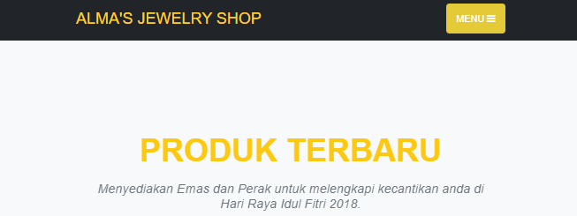
Gambar 2. 1 Implementasi CSS
- HTML
HTML (Hypertext Markup Language) adalah bahasa pemrograman dasar yang digunakan untuk membangun suatu halaman web. HTML adalah bahasa markup yang umum digunakan oleh para developer web [14]. Karena kemudahan dalam menggunakannya, HTML menjadi bahasa pemrograman web yang populer di kalangan para developer.
HTML mempunyai fungsi di antaranya dapat menentukan format suatu teks, membuat list, membuat link ke dokumen lain, menyisipkan gambar, serta dapat menampilkan informasi dalam bentuk tabel. Selain itu, HTML juga berfungsi untuk mengatur tampilan dari halaman web dan isinya, menambahkan objek seperti gambar, video, suara, dan lain-lain.
Bahasa Pemrograman HTML merupakan bahasa pemrograman dasar yang wajib dikuasai oleh para web programmer untuk dapat mendesain web sesuai dengan keinginan pemesan website. Pada dasarnya syntax HTML terdiri dari beberapa syntax dasar yaitu : <html>, <head>, <title>, <body>. Syntax<body> berfungsi untuk meletakan konten yang dimuat oleh halaman web mulai dari link, heading, gambar, dan lain-lain, untuk meletakan tautan ke dokumen CSS, PHP, dan JavaScript adalah di syntax <head>. Sedangkan syntax <title> berfungsi sebagai tempat diberikannya judul suatu halaman website
- JavaScript
JavaScript adalah bahasa pemrograman web yang bersifat Client Side Programming Language yaitu tipe bahasa pemrograman yang pemrosesannya dilakukan oleh client. Aplikasi client yang dimaksudkan adalah merujuk pada web browser pada Opera, Google Chrome dan Mozilla Firefox. Bahasa Pemrograman Client Side berbeda dengan bahasa pemrograman Server Side seperti PHP, dimana untuk server side seluruh kode program dijalankan di sisi server.
Dengan adanya JavaScript, maka teknik penulisan HTML dapat dilakukan dengan dua cara, yaitu dengan membuat program JavaScript untuk menghasilkan dokumen HTML atau dengan membuat dokumen HTML seperti biasa, apabila terdapat program JavaScript, maka web designer dapat menambahkan program JavaScript tersebut sebagai sisipan saja, dengan demikan JavaScript dapat membuat halaman website yang digunakan akan semakin interaktif dan dinamis [15].
Berikut ini adalah script sederhana JavaScript untuk konfirmasi pembelian barang yang berupa data stok barang dan data pembelian barang berdasarkan kode pembelian.
$('.btn-confirm').click(function(){
var kode_pembelian = $(this).attr('data-name');
swal({
title: "Konfirmasi Barang dengan Kode " + kode_pembelian +" ?",
text: "Data Stok dan Data Pembelian Akan Dikonfirmasi!",
icon: "warning",
buttons: true,
dangerMode: true,
})
.then((willDelete) => {
if (willDelete) {
window.location = "Pembelian/Confirm/"+kode_pembelian;
} else {
swal({
title: "Canceled!",
icon: "success",
})
}
});
});

MySQL
MySQL merupakan database yang pertama kali didukung oleh bahasa
pemrograman script untuk internet (PHP dan Perl). MySQL dan PHP dianggap
sebagai pasangan software pembangun aplikasi web yang ideal [16]. MySQL lebih
sering digunakan untuk membangun aplikasi berbasis web, umumnya
pengembangan aplikasinya menggunakan bahasa pemrograman script PHP
MySQL berfungsi untuk membuat, mengelola dan mengakses basis data secara terstruktur dan otomatis. Kemampuan MySQL yang paling menonjol terletak pada kemampuanya dalam mengelola suatu data secara text based yang bisa diakses pribadi maupun umum dalam suatu web [16]. Hampir semua penyedia server web atau host memberikan fasilitas MySQL bagi para developer web untuk pengelolaan database di websitenya. Di dunia web, tampilan muka My SQL disebut dengan phpMyAdmin. Beberapa contoh penggunaan MySQL dapat ditemukan pada e-commerce, Blog atau CMS.
Pada MySQL fitur dasar yang digunakan yaitu Create, Read, Update dan Delete. Berikut ini adalah perintah-perintah pada MySQL.
- Perintah Create digunakan dalam pembuatan database ataupun pembuatan tabel. Beriku ini adalah contoh script untuk membuat tabel pada database :
CREATE TABEL nama_tabel (
nama_kolom1 tipe_kolom1(panjang_data1),
nama_kolom2 tipe_kolom2(panjang_data2),
nama_kolom3 tipe_kolom3(panjang_data3),
);
- Perintah Insert digunakan untuk menambah data dalam tabel. Berikut ini adalah contoh script untuk menambah data dalam tabel :
INSERT INTO nama_tabel (nama_kolom1, nama_kolom2,
nama_kolom3) VALUES (data1, data2, data3)
- Perintah Select digunakan untuk menampilkan data dalam tabel. Berikut ini adalah contoh script untuk menampilkan data dalam tabel :
SELECT * FROM nama_tabel;
- Perintah Update digunakan untuk menambah data dalam tabel. Berikut ini adalah contoh script untuk menambah data dalam tabel :
UPDATE nama_tabel SET
nama_kolom1 = data1,
nama_kolom2 = data2,
nama_kolom3 = data3
WHERE kolom_id = data_id
- Perintah Delete digunakan untuk menghapus data dalam tabel. Berikut ini adalah contoh script untuk menghapus data dalam tabel :
DELETE FROM nama_tabel WHERE kolom_id=data_id;

Framework Laravel
Laravel merupakan framework PHP yang menekankan pada kesederhanaan
dan fleksibilitas pada desainnya [9]. Laravel dirilis dibawah lisensi MIT dengan
sumber kode yang disediakan di Github. Sama seperti framework PHP lainnya,
Laravel dibangun dengan basis MVC (Model-View Controller). Laravel dilengkapi
command line tool yang bernama “Artisan” yang bisa digunakan untuk packaging
bundle dan instalasi bundle. Berikut ini adalah gambar 2.2 Arsitektur MVC
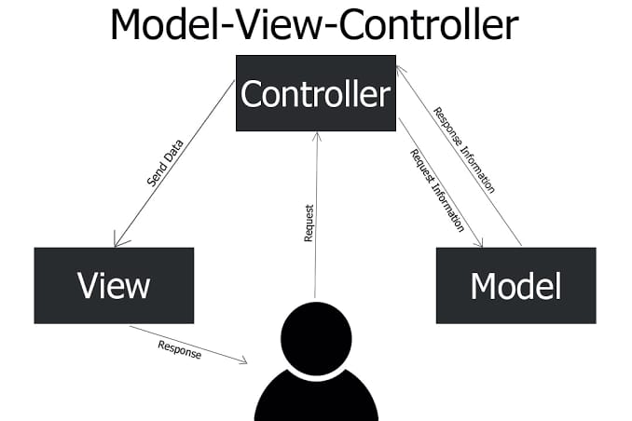
Gambar 2. 2 Arsitektur MVC
Berikut ini adalah kelebihan MVC (Model-View-Controller) [16]
- Bagian model memberikan penempatan detil data yang terpisah dan tidak disebar di dalam keseluruhan aplikasi sehingga meningkatkan kecepatan dan fleksibilitas dalam proses pemeliharaan aplikasi.
- Pemisahan model juga membuat objek model dapat digunakan oleh aplikasi lain dengan kebutuhan yang sama (reuse).
- Pemisahan view memudahkan perakitan/integrasi dengan komponen aplikasi lainnya tanpa harus memperhatikan detil proses. Desainer hanya berkonsentrasi pada bentuk dan tampilan antarmuka pemakai (user interface).
- Penggunaan Controller memungkinkan untuk perubahan proses tanpa harus mengganggu antarmuka pemakai. Detil proses disembunyikan oleh Controller sehingga tidak mengganggu presentasi ke user maupun pengelolaan data/informasi (manajemen database).
Framework Laravel dibuat oleh Taylor Otwell, proyek Laravel dimulai pada April 2011. Awal mula proyek ini dibuat karena Otwell sendiri tidak menemukan framework yang up-to-date dengan versi PHP. Mengembangkan framework yang sudah ada juga bukan merupakan ide yang bagus karena keterbatasan sumber daya. Dikarenakan beberapa keterbatasan tersebut, Otwell membuat sendiri framework dengan nama Laravel. Oleh karena itu Laravel membutuhkan PHP versi 5.3 keatas [9].
Beberapa fitur pada laravel :
- Bundles, yaitu sebuah fitur dengan sistem pengemasan modular dan tersedia beragam di aplikasi.
- Eloquent ORM, merupakan penerapan PHP lanjutan menyediakan metode internal dari pola “active record” yang menagatasi masalah pada hubungan objek database.
- Application Logic, merupakan bagian dari aplikasi, menggunakan controller atau bagian Route.
- Reverse Routing, mendefinisikan relasi atau hubungan antara Link dan Route.
- Restful controllers, memisahkan logika dalam melayani HTTP GET and POST.
- Class Auto Loading, menyediakan loading otomatis untuk class PHP.
- View Composer, adalah kode unit logikal yang dapat dieksekusi ketika view sedang loading.
- IoC Container, memungkin obyek baru dihasilkan dengan pembalikan controller.
- Migration, menyediakan sistem kontrol untuk skema database.
- Unit Testing, banyak tes untuk mendeteksi dan mencegah regresi.
- Automatic Pagination, menyederhanakan tugas dari penerapan halaman.

Bootstrap
Bootstrap adalah front-end framework yang mengedapankan tampilan untuk mobile device. Guna mempercepat dan mempermudah pengembangan website bootsrap menyediakan HTML, CSS dan Javascript siap pakai dan mudah untuk dikembangkan. Bootsrap merupakan framework untuk membangun desain web secara responsif artinya tampilan web yang dibuat oleh bootstrap akan menyesuaikan ukuran laya dari browser yang kita gunakan baik di dekstop, tablet ataupun mobile device[10]. Fitur ini bisa diaktifkan ataupun dinonaktifkan sesuai dengan keinginan kita sendiri sehingga, kita bisa membuat web untuk tampilan dekstop saja dan apabila dirender oleh mobile browser maka tampilan dari web yang kita buat tidak beradaptasi sesuai layar. Dengan boostrap kita bisa membanfun web dinamis ataupun statis.
Kelebihan dari menggunakan Bootstrap adalah kerangka ini dibangun menggunakan Less, sebuah teknologi CSS yang sederhana dan mudahuntuk digunakan. Less juga menawarkan lebih banyak kekuatan dan fleksibelitas dari CSS pada umumnya. Dengan Less, pengembang dapat mengakses dengan mudah informasi dan fungsi warna, variabel dan operasi penggunaan [11]. Berikut ini adalah cara instalasi Bootstrap dengan mudah :
- Download file bootstrap melalui website https://getbootstrap.com
- Pilih tombol download
- Setelah terdownload, ekstrak file tersebut
- Buat file .html pada folder tersebut
- ketik script berikut ini kemudian simpan
<!Doctype html>
<html lang="en">
<head>
<meta charset="utf-8">
<meta name="viewport" content="width=device-width, initial-scale=1">
<title>Belajar Bootstrap</title>
<link href="bootstrap/css/bootstrap.min.css" rel="stylesheet">
<script
src="bootstrap/js/jquery-3.2.1.js"></script>
<script src="bootstrap/js/bootstrap.min.js">
</script>
</head>
<body>
<h1> Instal Bootstrap Berhasil</h1>
</html>

Website
Website adalah kumpulan halaman web yang saling terhubung dan file-filenya saling terkait. Web terdiri dari page atau halaman, dan kumpulan halaman yang dinamakan homepage. Homepage berada pada posisi teratas, dengan halaman-halaman terkait berada di bawahnya. Biasanya setiap halaman di bawah homepage disebut child page, yang berisi hyperlink ke halaman lain dalam web. Web mengijinkan pemberian highlight (penyorotan atau penggaris bawahan) pada kata-kata atau gambar dalam sebuah dokumen untuk menghubungkan atau menunjuk ke media lain seperti dokumen, frase, movie clip, atau file suara [12].
Secara umum website dibagi menjadi 3 jenis yaitu : website statis, website dinamis, dan website interaktif. Website Statis merupakan web yang memiliki halaman yang tidak berubah. Artinya adalah untuk melakukan perubahan pada suatu halaman dilakukan secara manual dengan mengedit code yang menjadi struktur dari situs tersebut. Website dinamis merupakan website yang secara struktur diperuntukan agar pemilik dapat melakukan perubahan konten (edit, update, delete). Sedangkan website interaktif merupakan web yang digunakan oleh para pemilik suatu domain untuk berinteraksi dengan orang lain dengan cara menyampaikan suatu informasi atau melakukan kegiatan lain pada website yang mereka buat.

Unified Modelling Language (UML)
Menurut Nugroho UML (Unified Modeling Language) adalah ‘bahasa’
pemodelan untuk sistem atau perangkat lunak yang berparadigma ‘berorientasi
objek”. Pemodelan (modeling) sesungguhnya digunakan untuk penyederhanaan
permasalahan-permasalahan yang kompleks sedemikian rupa sehingga lebih
mudah dipelajari dan dipahami. UML (Unified Modeling Language) adalah Metodologi kolaborasi antara metoda-metoda Booch, OMT (Object Modeling Technique),serta OOSE (Object Oriented Software Enggineering) dan beberapa metoda lainnya dengan mengadaptasi maraknya penggunaan bahasa “pemrograman berorientasi objek” (OOP) [14].
Pada view digunakan untuk melihat sistem yang dimodelkan dari beberapa aspek yang berbeda. Beberapa jenis view dalam UML antara lain : use case view, logical view, component view, concurrency view, dan deploymeint view. Diagram berbentuk grafik yang menunjukkan simbol elemen model yang disusun untuk mengilustrasikan bagian atau aspek tertentu dari sistem, adapun jenis diagram antara lain use case diagram, class diagram, sequence diagram dll.

- Use Case
Menggambarkan sejumlah external actor dan hubungannya ke use case yang diberikan oleh system. Use Case atau diagram use case digunakan untuk mengetahui fungsi apa saja yang ada di dalam sebuah sistem informasi dan siapa saja yang berhak menggunakan fungsi-fungsi itu use case digambarkan hanya yang dilihat dari luar oleh actor (keadaan lingkungan system yang dilihat user) dan bukan bagaimana fungsi yang ada didalam system [18]. Berikut ini adalah beberapa simbol dari Use Case.pada tabel 2.2 Simbol Use Case
Tabel 2. 2 Simbol Use Case
NO | GAMBAR | NAMA | KETERANGAN
1 |  | Actor | Menspesifikasikan himpuan peran yang pengguna mainkan ketika berinteraksi dengan usecase
2 | <<include>> | Include | Menspesifikasikan bahwa use case sumber secara eksplisit.
3 | <<extend>> | Extend | Menspesifikasikan bahwa use case target memperluas perilaku dari use case sumber pada satu titik yang diberikan.
4 |  | Associaton | Apa yang menghubungkan antara objek satu dengan objek lainnya.
5 |  | System | Menspesifikasikan paket yang menampilkan sistem secara terbatas.
6 |  | Use Case | Deskripsi dan urutan aksi-aksi yang ditampilkan sistem yang dihasilkan suatu hasil yang terukur bagi suatu aktor
- Activity Diagram
Activity Diagram menggambarkan workflow (aliran kerja) atau aktivitas dari sebuah sistem atau proses bisnis atau menu yang ada pada perangkat lunak. Perlu diperhatikan bahwa diagram aktivitas menggambarkan aktivitas system bukan apa yang dilakukan aktor, jadi aktivitas yang dapat dilakukan oleh system [18]. Berikut adalah simbol-simbol yang ada pada aktivity diagram pada tabel 2.3 Simbol Activity Diagram
Tabel 2. 3 Simbol Activity Diagram
Simbol | Deskripsi
Satus awal | Status awal aktivitas sitem, sebuah diagram aktivitas memiliki sebuah status awal
Percabangan /decision | Asosiasi percabangan dimana jika ada pilihan aktivitas lebih dari satu
Penggabungan / join | Asosiasi penggabungan dimana lebih dari satu aktivitas digabungkan menjadi satu
Status akhir | Status akhir yang dilakukan sistem, sebuah diagram aktivitas memiliki sebuah status akhir
Swimlane | Memisahkan organisasi bisnis yang bertanggung jawab terhadap aktivitas yang terjadi

- Sequence Diagram
Sequence diagram menggambarkan interaksi antar objek didalam dan disekitar sistem (termasuk pengguna, Nama class Nama class 19 display dan sebagainya) berupa message yang digambarkan terhadap waktu [20] Sequence diagram terdiri atas dimensi vertikal (waktu) dan dimensi horizontal (objek-objek yang terkait). Sequence diagram biasa digunakan untuk menggambarkan scenario atau rangkaian langkah – langkah yang dilakukan sebagai respon dari sebuah event untuk menghasilkan output tertentu. Adapun komponen – komponen yang digunakan dalam sequence diagram ditunjukkan Tabel 2.4
Tabel 2. 4 Simbol Sequence Diagram
No | Simbol | Deskripsi
1 | Aktor    nama actor  atau  Tanpa waktu aktif | Orang, proses, atau sistem lain yang berinteraksi dengan sistem informasi yang akan dibuat di luar sistem informasi yang akan dibuat itu sendiri, jadi walaupun simbol dari aktor adalah gambar orang, tapi aktor belum tentu merupakan orang; biasanya dinyatakan menggunakan kata benda di awal frase nama aktor.
  nama aktor
2 | Garis hidup / Lifeline | Menyatakan kehidupan suatu objek.
3 | Objek | Menyatakan objek yang berinteraksi pesan.
  nama objek : nama kelas
4 | Waktu aktif | Menyatakan objek dalam keadaan aktif dan berinteraksi, semua yang terhubung dengan waktu aktif ini adalah sebuah tahapan yang dilakukan di dalamnya.
5 | Pesan tipe create  <<create>> | Menyatakan suatu objek membuat objek lain, arah panah mengarah pada objek yang dibuat.
6 | Pesan tipe call  1: nama_metode() | Menyatakan suatu objek memanggil operasi / metode yang ada pada objek lain atau dirinya sendiri.
7 | Pesan tipe send  1: masukan | Menyatakan bahwa suatu objek mengirimkan data / masukan / informasi ke objek lainnya, arah panah mengarah pada objek yang dikirimi.
8 | Pesan tipe return  1: keluaran | Menyatakan bahwa suatu objek yang telah menjalankan suatu operasi atau metode menghasilkan suatu kembalian ke objek tertentu, arah panah mengarah pada objek yang menerima kembalian.
9 | Pesan tipe destroy  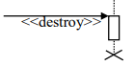 | Menyatakan suatu objek mengakhiri hidup objek lain, arah panah mengarah pada objek yang diakhiri,sebaiknya jika ada create maka ada destroy.

BAB III
ANALISIS DAN PERANCANGAN

Analisis Permasalahan
Pengelolaan keuangan menggunakan Excel dapat memiliki resiko kesalahan dalam memasukkan data keuangan atau rumus yang berakibatkan tidak akuratnya dari hasil yang hendak dicapai oleh CV Candra Food sebagai penentu dalam menentukan alokasi anggaran dan prediksi keuntungan di tahun berikutnya. Staff keuangan sebagai bagian perusahaan yang memiliki tugas utama untuk mengelola bagian penjualan sedangkan admin adalah bagian dari perusahaan yang bertugas untuk mengelola pembelian kebutuhan perusahaan, maka diperlukan sistem untuk mempermudah staff keuangan dan admin dalam pengelolaan sistem keuangan. Berikut ini adalah proses bisnis CV Candra Food yang ditunjukkan pada Gambar 3.1
Gambar 3. 1 Proses Bisnis

Analisis Pemecahan Masalah
Dalam Pemecahan masalah yang terjadi, dibutuhkan ketepatan dalam
mengambil keputusan. Sehingga dalam pengamatan untuk menyelesaikan
dibutuhkan beberapa tahap. Tahap-tahap tersebut seperti skema dibawah ini.:

Gambar 3. 2 Skema Pemecahan Masalah
Pada Gambar 3.2 Permasalahan dalam sistem ini telah dijelaskan sebelumnya pada sub bab 3.1. Tahap kedua, pemecahan masalah, pada tahap ini akan dijelaskan secara rinci menggunakan metode pengumpulan data, pengembangan sistem dan analisis kebutuhan sistem. Tahap ketiga, perancangan sistem merupakan perancangan dari sistem yang akan dibuat yaitu Sistem Informasi Keuangan Menggunakan Metode Analisis Rasio Keuangan Berbasis Web Pada CV Candra Food. Tahap terakhir yaitu pengujian sistem dilakukan dengan menguji tampilan interface dari beberapa hak akses user yang meliputi staff keuangan da admin.

Metode Pengumpulan Data
Metode pengumpulan data digunakan untuk memperoleh informasi yang dibutuhkan dalam rangka mencapai tujuan penelitian. Dalam pengambilan data ini dilakukan dengan cara melakukan penelitian lapangan ke CV Candra Food. Metode pengambilan data dilakukan sebagai berikut :
- Wawancara (interview)
Metode pengumpulan data dengan cara mendatangi secara langsung pihak
CV Candra Food yang mempunyai wewenang untuk memberikan informasi.
Sehingga informasi yang didapat lebih lengkap, benar dan akurat dalam hal ini narasumber dari peneliian ini adalah owner CV Candra Food. Penulis menulis setiap informasi yang didapat yang akan diimplementasikan ke dalam Sistem Informasi Keuangan Menggunakan Metode Analisis Rasio Keuangan Berbasis Web Pada CV Candra Food.
- Studi Literatur
Teknik ini digunakan untuk mengumpulkan data dengan bahan rujukan dari buku–buku, dokumen, yang berhubungan dengan masalah yang sedang dibahas berasal dari internet. Referensi yang digunakan sebagai sumber informasi dapat dilihat pada daftar pustaka di akhir laporan.

Metode Pengembangan Sistem
Langkah-langkah untuk merancang Sistem Informasi Keuangan Menggunakan Metode Analisis Rasio Keuangan Berbasis Web Pada CV Candra Food menggunakan metode pengembangan sistem waterfall. Model waterfall adalah model yang berurutan dalam membangun software, dimana tahap demi tahap harus dilalui untuk ketahap selanjutnya. Metode Waterfall mengusulkan sebuah pendekatan kepada perkembangan perangkat lunak yang sistematik dimulai pada tingkat kemajuan sistem pada seluruh analis, desain, kode dan pengujian [17].

Gambar 3. 3 Metode Waterfall
Adapun aktivitas yang dilakukan dalam penelitian skripsi ini sebagai berikut:
- System / Information Engineering
Bagian dari sistem yang terbesar dalam pengerjaan suatu proyek, dimulai dengan menetapkan berbagai kebutuhan CV Candra Food yang diperlukan oleh sistem. .
- Analisis
Tahap menganalisis hal-hal yang diperlukan CV Candra Food dalam pelaksanaan pembuatan sistem ini

- Design
Tahap penerjemahan dari data yang dianalisis kedalam bentuk yang mudah dimengerti oleh staff keuangan dan admin
- Coding dan testing
Code merupakan bahasa yang dapat dimengerti oleh komputer, maka desain tadi harus diubah bentuknya menjadi bentuk bahasa pemrograman melalui proses coding. Testing merupakan sesuatu yang dibuat dan diuji coba. Semua fungsi-fungsi software harus diujicobakan, agar software bebas dari error, dan hasilnya harus benar-benar sesuai dengan kebutuhan yang sudah didefinisikan sebelumnya.
- Implementasi
Implementasi, dimana keseluruhan desain sistem yang telah disusun sebelumnya akan diubah menjadi kode-kode program dan modul-modul yang nantinya akan diintegrasikan menjadi sebuah sistem yang lengkap sesuai dengan kontrak kerja.
- Pemeliharaan
Pemeliharaan yang termasuk diantaranya instalasi dan proses perbaikan sistem apabila ditemukan adanya kesalahan/bug yang tidak ditemukan pada tahap testing.

Analisis Kebutuhan Sistem
Pada penelitian ini akan direncanakan terdapat 2 user yang terdiri dari staff keuangan dan admin, Staff keuangan sebagai bagian perusahaan yang memiliki tugas utama untuk mengelola bagian penjualan sedangkan admin adalah bagian dari perusahaan yang bertugas untuk mengelola pembelian kebutuhan perusahaan, User juga memiliki andil besar dalam keberhasilan sistem ini, ketelitian dan kejujuran dalam penggunaannya mampu membuat user mudah dalam mengelola laba dan rugi perusahaan dalam periode tertentu agar dapat menentukan langkah perusahaan di tahun berikutnya.
Dalam perancangan sistem ini terlebih dahulu dilakukan analisis kebutuhan sistem yaitu dengan cara melakukan wawancara terhadap owner CV Candra Food. Hal ini dimaksudkan agar dapat mengatasi ketidaksesuaian antara aplikasi yang dirancang dengan kebutuhan pengguna. Adapun kebutuhan sistem yang diperlukan antara lain :
- Kebutuhan Fungsional
Kebutuhan fungsional meliputi pengguna sistem yaitu Staff Keuangan dan Admin, adapun deskripsi dari beberapa kebutuhan fungsional antara lain :
- Staff Keuangan
Staff Keuangan dapat melakukan berbagai aktifitas diantaranya sebagai berikut:
- Melakuan login
- Mengelola profil
- Mengelola harga
- Mengelola pre order
- Mengelola penjualan
- Mengelola terhutang
- Admin
Admin dapat melakukan berbagai aktivitas diantaranya sebagai berikut:
- Melakukan login
- Mengelola profil
- Mengelola sales
- Mengelola staff
- Mengelola pembelian
- Mengelola gaji
- Mengelola kebutuhan perusahaan
- Melihat grafik barang
- Kebutuhan Non Fungsional
Analisa kebutuhan non fungsional dilakukan untuk mengetahui spesifikasi kebutuhan yang melibatkan perangkat keras (hardware), perangkat lunak (software) dan pengguna (user). Adapun deskripsi dari beberapa kebutuhan fungsional antara lain :
- Kebutuhan Perangkat Keras(Hardware)
Spesifikasi perangkat keras komputer yang digunakan untuk pembuatan program ini adalah:
- Personal Komputer dengan processor Intel Dual Core.
- Memori RAM minimum 4 GB Kingstone DDR4-2133
- Monitor min 11” resolution 1200x800.
- Harddisk 320 GB sebagai media penyimpanan.
- Kebutuhan Perangkat Lunak (Software)
Spesifikasi perangkat lunak yang diperlukan untuk menjalankan aplikasi adalah:
- Windows 7/8/10.
- MySQL versi 8.0.22
- PHP versi 7.4.2
- JavaScript versi ES6
- NodeJS versi 14.15.3 LTS
- Laravel versi 6.0.0
- Visual Studio Code

Metode Analisis Rasio Keuangan

Pada 2.2.2 sudah dijelaskan bahwa metode analisis rasio keuangan pada permasalahan penelitian ini menggunakan rasio profitabilitas. Berikut adalah flowchart untuk permasalahan penelitian ini pada perhitungan rasio profitabilitas seperti pada Gambar 3.4
Gambar 3. 4 Flowchart Rasio Profitabilitas

Perancangan Sistem

Use Case Diagram
Use case digunakan untuk menemukan kebutuhan fungsional dari sistem yang dibangun, Use case menjelaskan interaksi antara aktor dan inisiator. Pada penelitian ini terdapat 2 aktor yaitu Staff Keuangan dan Admin. Adapun rancangan use case yang dibuat dalam sistem ini adalah seperti pada Gambar 3.5
Gambar 3. 5 Use Case Diagram
Dalam perancangan use case pada sistem yang telah dirancang, beberapa penjelasan tentang masing-masing komponennya adalah sebagai berikut :
- Definisi Aktor
Dalam use case pada Gambar 3.5 setiap aktor memiliki hak akses dan peran masing masing yang dijelaskan pada Tabel 3.1.
Tabel 3. 1 Definisi Aktor
No | Aktor | Deskripsi
1. | Staff Keuangan | Staff keuangan adalah orang yang memiliki hak akses untuk dapat mengelola profil, mengelola harga, mengelola pre order, mengelola penjualan, mengelola terhutang
2. | Admin | Admin adalah orang yang memiliki hak akses untuk dapat mengelola profil, mengelola Staff, mengelola Sales, mengelola pembelian, mengelola gaji, mengelola kebutuhan perusahaan, melihat grafik barang

- Definisi Use Case
Dalam use case pada Gambar 3.5. setiap aktor memiliki use case masing -masing. Use case dari masing masing aktor dijelaskan di dalam Tabel 3.2 berikut ini :
Tabel 3. 2 Definisi Use Case
No | Aktor | Use Case | Deskripsi
1. | Staff Keuangan | Mengelola Profil | Staff keuangan dapat melihat, menambah, mengubah dan menghapus data profil
2. | Staff Keuangan | Mengelola Harga | Staff keuangan dapat melihat, menambah, mengubah dan menghapus data harga
3. | Staff Keuangan | Mengelola Pre Order | Staff keuangan dapat melihat, menambah, mengubah dan menghapus data pre order
4. | Staff Keuangan | Mengelola Penjualan | Staff keuangan dapat melihat, menambah, mengubah, menghapus serta mencetak data penjualan berdasarkan periode
5. | Staff Keuangan | Mengelola Terhutang | Staff keuangan dapat melihat, menambah, mengubah dan menghapus data terhutang
7. | Admin | Mengelola Profil | Admin dapat melihat, menambah, mengubah dan menghapus data profil
8. | Admin | Mengelola Staff | Admin dapat melihat, menambah, mengubah dan menghapus data Staff
9. | Admin | Mengelola Sales | Admin dapat melihat, menambah, mengubah dan menghapus data Sales
10. | Admin | Mengelola Pembelian | Admin dapat melihat, menambah, mengubah, menghapus dan mencetak data pembelian berdasarkan periode
11. | Admin | Mengelola Gaji | Admin dapat melihat, menambah, mengubah dan menghapus data gaji
12 | Admin | Mengelola Kebutuhan Perusahaan | Admin dapat melihat, menambah, mengubah dan menghapus data kebutuhan perusahaan
14 | Admin | Melihat Grafik Barang | Staff dapat melihat grafik barang secara harian, mingguan, bulanan dan tahunan

Activity Diagram
Activity diagram dalam sistem ini menjelaskan skema atu proses dari masing - masing fungsi sistem. Adapun beberapa activity diagram tersebut dijabarkan dalam beberapa bagian di bawah ini :
- Activity Diagram Login
Activity diagram login menjelaskan tentang alur user yaitu staff keuangan dan admin untuk melakukan login dengan langkah user membuka aplikasi tersebut, kemudian user memasukkan email dan password yang dimiliki, setelah berhasil login maka user akan menuju halaman dashboard. Adapun activity diagram dari login user ditunjukkan pada Gambar 3.6
Gambar 3. 6 Activity Diagram Login
- Activity Diagram Profil
Activity diagram ini menjelaskan tentang alur user untuk mengelola data diri user. Alur dari user mengelola profil adalah user memilih menu profil. Setelah masuk menu, user dapat melihat mengubah dan menghapus data profil. Adapun activity diagram dari profil user adalah seperti pada Gambar 3.7
Gambar 3. 7 Activity Diagram Profil User

- Activity Diagram Staff Keuangan
- Activity Diagram Harga
Activity diagram ini menjelaskan tentang alur proses untuk Staff keuangan melihat menu daftar harga. Setelah masuk menu, staff keuangan dapat melihat data harga barang. Adapun activity diagram dari melihat menu harga barang adalah seperti pada Gambar 3.8.
Gambar 3. 8 Activity Diagram Harga Barang

- Activity Diagram Terhutang Barang
Activity diagram ini menjelaskan tentang alur proses staff keuangan untuk mengelola data terhutang barang. Pada menu ini staff keuangan dapat mengelola data terhutang barang. Alur dari activity diagram proses mengelola terhutang barang adalah staff keuangan memilih menu terhutang barang. Setelah masuk menu, staff keuangan dapat melihat, menambah, mengubah dan menghapus data terhutang barang. Adapun activity diagram dari menu terhutang barang adalah seperti pada Gambar 3.9.
Gambar 3. 9 Activity Diagram Terhutang Barang

- Activity Diagram Pre Order Barang
Activity diagram ini menjelaskan tentang alur proses staff keuangan untuk mengelola data pre order barang. Pada menu ini staff keuangan dapat mengelola data pre order barang Alur dari activity diagram proses mengelola pre order barang adalah staff keuangan memilih menu pre order barang. Setelah masuk menu, staff keuangan dapat melihat, menambah, mengubah dan menghapus data pre order barang. Adapun activity diagram dari menu pre order barang adalah seperti pada Gambar 3.10.
Gambar 3. 10 Activity Diagram Menu Pre Order Barang Staff Keuangan

- Menu Penjualan
Activity diagram ini menjelaskan tentang alur proses staff keuangan untuk mengelola data penjualan. Pada menu ini staff keuangan dapat mengelola data penjualan. Alur dari activity diagram proses mengelola penjualan adalah staff keuangan memilih menu penjualan. Setelah masuk menu, staff keuangan dapat melihat, menambah, mengubah, menghapus serta mencetak laporan penjualan. Adapun activity diagram dari menu penjualan adalah seperti pada Gambar 3.11.
Gambar 3. 11 Activity Diagram Penjualan
- Activity Diagram Admin
- Activity Diagram Staff Keuangan
Activity diagram ini menjelaskan tentang alur proses admin untuk mengelola data staff keuangan. Pada menu ini admin dapat mengelola data staff keuangan. Alur dari activity diagram proses mengelola staff keuangan adalah admin memilih menu staff keuangan. Setelah masuk menu, admin dapat melihat, menambah, mengubah dan menghapus data staff keuangan. Adapun activity diagram dari menu staff keuangan adalah seperti pada Gambar 3.12.

Gambar 3. 12 Activity Diagram Staff Keuangan

- Activity Diagram Sales
Activity diagram ini menjelaskan tentang alur proses admin untuk mengelola data sales. Pada menu ini admin dapat mengelola data sales. Alur dari activity diagram proses mengelola sales adalah admin memilih menu sales Setelah masuk menu, admin dapat melihat, menambah, mengubah dan menghapus data salesman. Adapun activity diagram dari menu tips adalah seperti pada Gambar 3.13.
Gambar 3. 13 Activity Diagram Salesman
- Activity Diagram Grafik Barang
Activity diagram ini menjelaskan tentang alur proses untuk admin melihat menu grafik barang. Setelah masuk menu, admin dapat melihat grafik barang dalam periode harian, mingguan, bulanan, tahunan. Admin juga dapat mencari grafik sesuai periode yang admin pilih. Adapun activity diagram grafik barang hadalah seperti pada Gambar 3.14.
Gambar 3. 14 Activity Diagram Grafik Barang
- Menu Pembelian
Activity diagram ini menjelaskan tentang alur proses admin untuk mengelola data pembelian bahan baku untuk proses produksi CV Candra Food. Pada menu ini admin memiliki hak akses untuk mengelola data pembelian Alur dari activity diagram proses mengelola pembelian adalah admin memilih menu pembelian. Setelah masuk menu, admin dapat melihat detail pembelian bahan baku pada CV Candra Food, selain melihat admin juga dapat menambah, mengubah, menghapus data pembelian dan mencetak laporan pembelian berdasarkan periode harian, mingguan, bulananan dan tahunan. Adapun activity diagram dari menu pembelian adalah seperti pada Gambar 3.15.
Gambar 3. 15 Activity Diagram Pembelian
- Menu Gaji
Activity diagram ini menjelaskan tentang alur proses gaji karyawan pada CV Candra Food. Admin memiliki hak akses untuk mengelola gaji. Pada menu ini admin dapat mengelola data gaji. Alur dari activity diagram proses mengelola gaji adalah admin memilih menu gaji. Setelah masuk menu, admin dapat melihat, menambah, mengubah dan menghapus data gaji. Adapun activity diagram dari menu gaji adalah seperti pada Gambar 3.16.

Gambar 3. 16 Activity Diagram Menu Gaji Admin
- Activity Diagram Kebutuhan Perusahaan
Activity diagram ini menjelaskan tentang alur proses admin untuk mengelola data kebutuhan perusahaan. Alur dari activity diagram proses mengelola kebutuhan perusahaan adalah admin memilih menu kebutuhan perusahaan. Setelah masuk menu, admin dapat melihat, menambah, mengubah dan menghapus data kebutuhan perusahaan. Adapun activity diagram dari menu kebutuhan lain adalah seperti pada Gambar 3.17.
Gambar 3. 17 Activity Diagram Kebutuhan Perusahaan

Sequence Diagram
Sequence Diagram menjelaskan pembuatan sistem informasi secara object oriented untuk menampilkan interaksi antar objek. Adapun beberapa sequence diagram tersebut dijabarkan dalam beberapa bagian dibawah ini

  - Sequence Diagram Staff
  - Sequence Diagram Login Staff
Gambar 3.18 menunjukkan sequence diagram login sales di Sistem Informasi Keuangan Menggunakan Metode Analisis Rasio Keuangan Berbasis Web Pada CV Candra Food
Gambar 3. 18 Sequence Diagram Login Staff
  - Sequence Diagram Ubah Profil Staff
Gambar 3.19 menunjukkan sequence diagram ubah profil staff di Sistem Informasi Keuangan Menggunakan Metode Analisis Rasio Keuangan Berbasis Web Pada CV Candra Food
Gambar 3. 19 Sequence Diagram Ubah Profil Staff
  - Sequence Diagram Lihat Harga Barang
Gambar 3.20 menunjukkan sequence diagram lihat harga barang di Sistem Informasi Keuangan Menggunakan Metode Analisis Rasio Keuangan Berbasis Web Pada CV Candra Food
Gambar 3. 20 Sequence Diagram Lihat Harga Barang
  - Sequence Diagram Tambah Harga Barang
Gambar 3.21 menunjukkan sequence diagram tambah harga barang di Sistem Informasi Keuangan Menggunakan Metode Analisis Rasio Keuangan Berbasis Web Pada CV Candra Food
Gambar 3. 21 Sequence Diagram Tambah Harga Barang
  - Sequence Diagram Ubah Harga Barang
Gambar 3.22 menunjukkan sequence diagram ubah harga barang di Sistem Informasi Keuangan Menggunakan Metode Analisis Rasio Keuangan Berbasis Web Pada CV Candra Food
Gambar 3. 22 Sequence Diagram Ubah Harga Barang
  - Sequence Diagram Hapus Harga Barang
Gambar 3.23 menunjukkan sequence diagram hapus harga barang di Sistem Informasi Keuangan Menggunakan Metode Analisis Rasio Keuangan Berbasis Web Pada CV Candra Food
Gambar 3. 23 Sequence Diagram Hapus Harga Barang
  - Sequence Diagram Lihat Pre Order
Gambar 3.24 menunjukkan sequence diagram lihat pre order di Sistem Informasi Keuangan Menggunakan Metode Analisis Rasio Keuangan Berbasis Web Pada CV Candra Food
Gambar 3. 24 Sequence Diagram Lihat Pre Order
  - Sequence Diagram Konfirmasi Pre Order
Gambar 3.25 menunjukkan sequence diagram konfirmasi pre order di Sistem Informasi
Gambar 3. 25 Sequence Diagram Konfirmasi Pre Order
  - Sequence Diagram Lihat Penjualan
Gambar 3.26 menunjukkan sequence diagram lihat penjualan di Sistem Informasi Keuangan Menggunakan Metode Analisis Rasio Keuangan Berbasis Web Pada CV Candra Food
Gambar 3. 26 Sequence Diagram Lihat Penjualan
  - Sequence Diagram Tambah Penjualan
Gambar 3.27 menunjukkan sequence diagram tambah penjualan di Sistem Informasi Keuangan Menggunakan Metode Analisis Rasio Keuangan Berbasis Web Pada CV Candra Food
Gambar 3. 27 Sequence Diagram Tambah Penjualan
  - Sequence Diagram Detail Penjualan
Gambar 3.28 menunjukkan sequence diagram detail penjualan di Sistem Informasi Keuangan Menggunakan Metode Analisis Rasio Keuangan Berbasis Web Pada CV Candra Food
Gambar 3. 28 Sequence Diagram Detail Penjualan
  - Sequence Diagram Lihat Terhutang
Gambar 3.29 menunjukkan sequence diagram lihat terhutang di Sistem Informasi Keuangan Menggunakan Metode Analisis Rasio Keuangan Berbasis Web Pada CV Candra Food

Gambar 3. 29 Sequence Diagram Lihat Terhutang
  - Sequence Diagram Tambah Terhutang
Gambar 3.30 menunjukkan sequence diagram tambah terhutang Sistem Informasi Keuangan Menggunakan Metode Analisis Rasio Keuangan Berbasis Web Pada CV Candra Food
Gambar 3. 30 Sequence Diagram Tambah Terhutang
  - Sequence Diagram Ubah Terhutang
Gambar 3.31 menunjukkan sequence diagram ubah terhutang di Sistem Informasi Keuangan Menggunakan Metode Analisis Rasio Keuangan Berbasis Web Pada CV Candra Food
Gambar 3. 31 Sequence Diagram Ubah Terhutang
  - Sequence Diagram Hapus Terhutang
Gambar 3.32 menunjukkan sequence diagram hapus terhutang di Sistem Informasi Keuangan Menggunakan Metode Analisis Rasio Keuangan Berbasis Web Pada CV Candra Food
Gambar 3. 32 Sequence Diagram Hapus Terhutang
  - Sequence Diagram Cetak Laporan
Gambar 3.33 menunjukkan sequence diagram cetak laporan di Sistem Informasi Keuangan Menggunakan Metode Analisis Rasio Keuangan Berbasis Web Pada CV Candra Food
Gambar 3. 33 Sequence Diagram Cetak Laporan
  - Sequence Diagram Admin
    - Sequence Diagram Login Admin
Gambar 3.34 menunjukkan sequence diagram login admin di Sistem Informasi Keuangan Menggunakan Metode Analisis Rasio Keuangan Berbasis Web Pada CV Candra Food
Gambar 3. 34 Sequence Diagram Login Admin
    - Sequence Diagram Ubah Profil Admin
Gambar 3.35 menunjukkan sequence diagram ubah profil admin di Sistem Informasi Keuangan Menggunakan Metode Analisis Rasio Keuangan Berbasis Web Pada CV Candra Food
Gambar 3. 35 Sequence Diagram Ubah Profil Admin
    - Sequence Diagram Lihat Sales
Gambar 3.36 menunjukkan sequence diagram lihat sales di Sistem Informasi Keuangan Menggunakan Metode Analisis Rasio Keuangan Berbasis Web Pada CV Candra Food
Gambar 3. 36 Sequence Diagram Lihat Sales
    - Sequence Diagram Tambah Sales
Gambar 3.37 menunjukkan sequence diagram tambah sales di Sistem Informasi Keuangan Menggunakan Metode Analisis Rasio Keuangan Berbasis Web Pada CV Candra Food
Gambar 3. 37 Sequence Diagram Tambah Sales
    - Sequence Diagram Ubah Sales
Gambar 3.38 menunjukkan sequence diagram ubah sales di Sistem Informasi Keuangan Menggunakan Metode Analisis Rasio Keuangan Berbasis Web Pada CV Candra Food
Gambar 3. 38 Sequence Diagram Ubah Sales
    - Sequence Diagram Hapus Sales
Gambar 3.39 menunjukkan sequence diagram hapus sales di Sistem Informasi Keuangan Menggunakan Metode Analisis Rasio Keuangan Berbasis Web Pada CV Candra Food
Gambar 3. 39 Sequence Diagram Hapus Sales
    - Sequence Diagram Lihat Staff
Gambar 3.40 menunjukkan sequence diagram lihat staff di Sistem Informasi Keuangan Menggunakan Metode Analisis Rasio Keuangan Berbasis Web Pada CV Candra Food
Gambar 3. 40 Sequence Diagram Lihat Staff
    - Sequence Diagram Tambah Staff
Gambar 3.41 menunjukkan sequence diagram tambah staff di Sistem Informasi Keuangan Menggunakan Metode Analisis Rasio Keuangan Berbasis Web Pada CV Candra Food
Gambar 3. 41 Sequence Diagram Tambah Staff
    - Sequence Diagram Ubah Staff
Gambar 3.42 menunjukkan sequence diagram ubah staff di Sistem Informasi Keuangan Menggunakan Metode Analisis Rasio Keuangan Berbasis Web Pada CV Candra Food
Gambar 3. 42 Sequence Diagram Ubah Staff
    - Sequence Diagram Hapus Staff
Gambar 3.43 menunjukkan sequence diagram hapus staff di Sistem Informasi Keuangan Menggunakan Metode Analisis Rasio Keuangan Berbasis Web Pada CV Candra Food
Gambar 3. 43 Sequence Diagram Hapus Staff
    - Sequence Diagram Lihat Pembelian
Gambar 3.44 menunjukkan sequence diagram lihat pembelian di Sistem Informasi Keuangan Menggunakan Metode Analisis Rasio Keuangan Berbasis Web Pada CV Candra Food
Gambar 3. 44 Sequence Diagram Lihat Pembelian
    - Sequence Diagram Tambah Pembelian
Gambar 3.45 menunjukkan sequence diagram tambah pembelian di Sistem Informasi Keuangan Menggunakan Metode Analisis Rasio Keuangan Berbasis Web Pada CV Candra Food
Gambar 3. 45 Sequence Diagram Tambah Pembelian
    - Sequence Diagram Detail Pembelian
Gambar 3.46 menunjukkan sequence diagram detail pembelian di Sistem Informasi Keuangan Menggunakan Metode Analisis Rasio Keuangan Berbasis Web Pada CV Candra Food
Gambar 3. 46 Sequence Diagram Detail Pembelian
    - Sequence Diagram Lihat Gaji
Gambar 3.47 menunjukkan sequence diagram lihat gaji di Sistem Informasi Keuangan Menggunakan Metode Analisis Rasio Keuangan Berbasis Web Pada CV Candra Food
Gambar 3. 47 Sequence Diagram Lihat Gaji
    - Sequence Diagram Tambah Gaji
Gambar 3.48 menunjukkan sequence diagram tambah gaji di Sistem Informasi Keuangan Menggunakan Metode Analisis Rasio Keuangan Berbasis Web Pada CV Candra Food
Gambar 3. 48 Sequence Diagram Tambah Gaji
    - Sequence Diagram Ubah Gaji
Gambar 3.49 menunjukkan sequence diagram ubah gaji di Sistem Informasi Keuangan Menggunakan Metode Analisis Rasio Keuangan Berbasis Web Pada CV Candra Food
Gambar 3. 49 Sequence Diagram Ubah Gaji
    - Sequence Diagram Hapus Gaji
Gambar 3.50 menunjukkan sequence diagram hapus gaji di Sistem Informasi Keuangan Menggunakan Metode Analisis Rasio Keuangan Berbasis Web Pada CV Candra Food
Gambar 3. 50 Sequence Diagram Hapus Gaji
    - Sequence Diagram Lihat Kebutuhan Perusahaan
Gambar 3.51 menunjukkan sequence diagram lihat kebutuhan perusahaan di Sistem Informasi Keuangan Menggunakan Metode Analisis Rasio Keuangan Berbasis Web Pada CV Candra Food
Gambar 3. 51 Sequence Diagram Lihat Kebutuhan Perusahaan
    - Sequence Diagram Tambah Kebutuhan Perusahaan
Gambar 3.52 menunjukkan sequence diagram tambah kebutuhan perusahaan di Sistem Informasi Keuangan Menggunakan Metode Analisis Rasio Keuangan Berbasis Web Pada CV Candra Food
Gambar 3. 52 Sequence Diagram Tambah Kebutuhan Perusahaan
    - Sequence Diagram Ubah Kebutuhan Perusahaan
Gambar 3.53 menunjukkan sequence diagram ubah kebutuhan perusahaan di Sistem Informasi Keuangan Menggunakan Metode Analisis Rasio Keuangan Berbasis Web Pada CV Candra Food
Gambar 3. 53 Sequence Diagram Ubah Kebutuhan Perusahaan
    - Sequence Diagram Hapus Kebutuhan Perusahaan
Gambar 3.54 menunjukkan sequence diagram hapus kebutuhan perusahaan di Sistem Informasi Keuangan Menggunakan Metode Analisis Rasio Keuangan Berbasis Web Pada CV Candra Food
Gambar 3. 54 Sequence Diagram Hapus Kebutuhan Perusahaan
    - Sequence Diagram Cetak Laporan
Gambar 3.55 menunjukkan sequence diagram cetak laporan kebutuhan perusahaan di Sistem Informasi Keuangan Menggunakan Metode Analisis Rasio Keuangan Berbasis Web Pada CV Candra Food
Gambar 3. 55 Sequence Diagram Cetak Laporan

Relasi Antar Tabel
Dalam database sistem ini terdapat 14 tabel, yaitu tabel admins, log activities, staffs, roles, users, sales, penjualans, pembelians, pendapatans, pengeluarans, barangs, hargais, gajis, kapital. Adapun relasi dari masing - masing tabel di deskripsikan pada Gambar 3.56.
Gambar 3. 56 Relasi Antar Tabel

Arsitektur Diagram
Arsitektur dalam proses kerja Sistem Informasi Keuangan Menggunakan Metode Analisis Rasio Keuangan Berbasis Web Pada CV Candra Food pada Gambar 3. menunjukkan tentang arsitektur yang dimiliki oleh sistem. Sistem Informasi Keuangan Menggunakan Metode Analisis Rasio Keuangan Berbasis Web Pada CV Candra Food terdapat staff keuangan dan admin. Server menyediakan data yang ditujukan untuk bagian keuangan dan admin dapat mengelola data

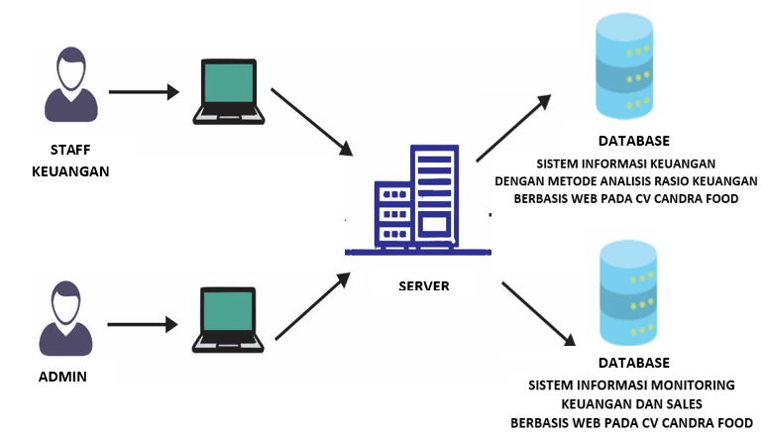

Gambar 3. 57 Arsitektur Sistem

Antarmuka Sistem
Antarmuka Sistem diperlukan di dalam proses pembuatan aplikasi halaman situs web karena bagian ini langsung berhubungan dengan user. Rancangan interface Sistem Informasi Keuangan Menggunakan Metode Analisis Rasio Keuangan Berbasis Web Pada CV Candra Food halaman Staff dan Admin adalah sebagai berikut
- Antarmuka Sistem Staff
Pada Tabel 3.3 merupakan antarmuka sistem staff yang dilengkapi dengan penjelasan fitur-fitur yang dapat di akses oleh staff

Tabel 3. 3 Antarmuka Sistem Staff
No | Keterangan | Penjelasan
1 | 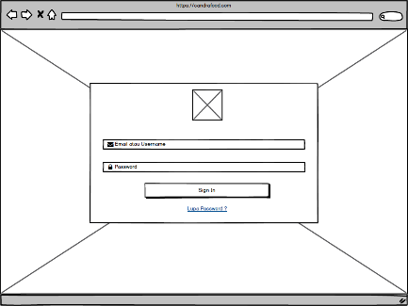 | Pada halaman login ini staff keuangan memasukkan email dan password untuk masuk ke halaman utama staff keuangan
2 | 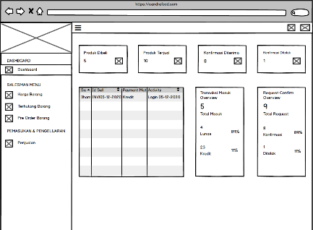 | Pada halaman dashboard ini staff keuangan dapat melihat data ringkas penjualan, konfirmasi diterima, konfirmasi ditolak dan data staff
 | 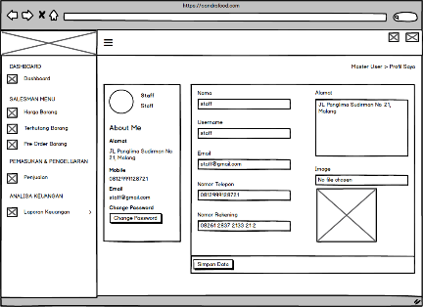 | Pada halaman profil saya ini staff keuangan dapat melihat data diri staff dan dapat mengubah data diri staff.
3 | 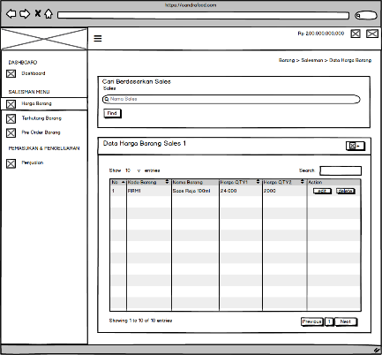 | Pada halaman harga barang ini staff keuangan dapat melihat data harga barang secara keseluruhan, mengedit harga barang dan menghapus harga barang. Staff keuangan juga dapat mencari data harga barang berdasarkan nama sales
4 | 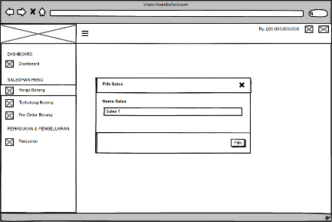 | Pada halaman pilih sales, staff keuangan memilih nama sales sebagai syarat untuk masuk ke dalam halaman from harga barang
5 | 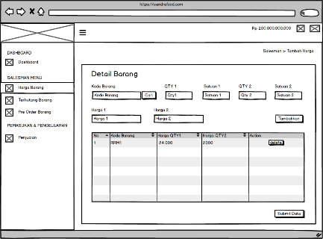 | Pada halaman form tambah harga barang, staff keuangan dapat melakukan tambah harga barang berdasarkan kode barang.
6 | 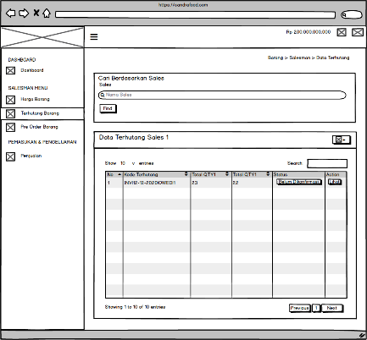 | Pada halaman terhutang barang ini staff keuangan dapat melihat data harga barang secara keseluruhan, mengedit terhutang barang dan menghapus terhutang barang. Staff keuangan juga dapat mencari data terhutang barang berdasarkan nama sales
7 | 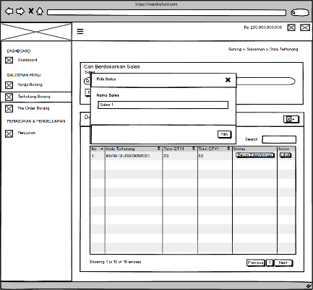 | Pada halaman pilih sales, staff keuangan memilih nama sales sebagai syarat untuk masuk ke dalam halaman from terhutang barang
8 | 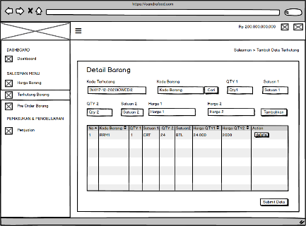 | Pada halaman form tambah terhutang barang, staff keuangandapat melakukan tambah terhutang berdasakan kode terhutang.
9 | 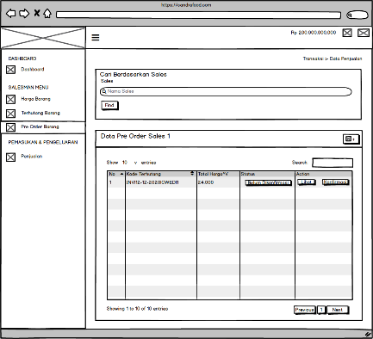 | Pada halaman pre order staff keuangan dapat melihat data pre order secara keseluruhan, melihat detail pre order dan mengonfirmasi pre order sales. Staff keuangan juga dapat mencari data pre order berdasarkan nama sales
10 | 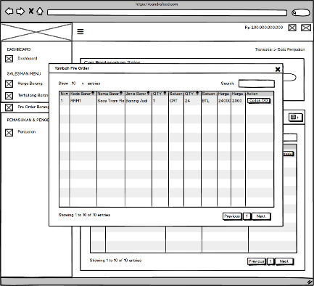 | Pada halaman detail pre order, staff keuangan melihat pre order secara detail dan dapat melakukan cetak delivery order.
11 | 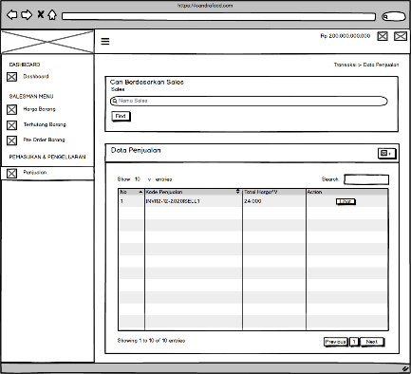 | Pada halaman penjualan ini staff keuangan dapat melihat data penjualan secara keseluruhan dan melihat detail penjualan. Staff keuangan juga dapat mencari data penjualan berdasarkan nama sales

- Antarmuka Sistem Admin
Pada Tabel 3.3 merupakan antarmuka sistem admin yang dilengkapi dengan penjelasan fitur-fitur yang dapat di akses oleh admin
Tabel 3. 4 Antarmuka Sistem Admin
No | Keterangan | Penjelasan
1 |  | Pada halaman login ini admin memasukkan email dan password untuk masuk ke halaman utama admin
2 | 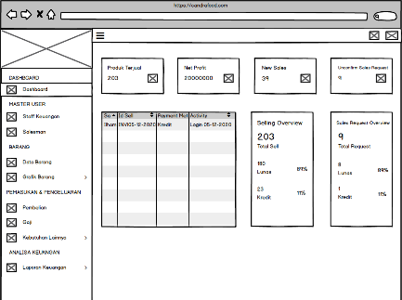 | Pada halaman dashboard ini admin dapat melihat data ringkas penjualan, konfirmasi diterima, konfirmasi ditolak dan data sales terbaru
3 | 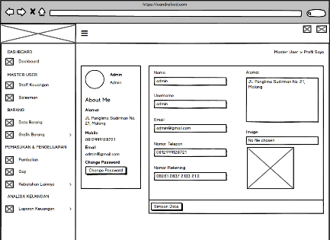 | Pada halaman profil saya admin dapat melihat data profil admin dan dapat mengubah data diri profil admin
4 | 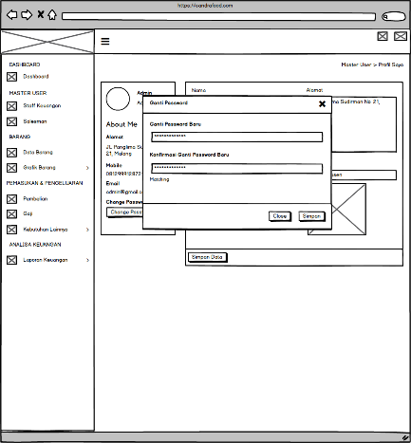 | Pada halaman ubah password admin dapat mengubah password lama menjadi password baru
5 | 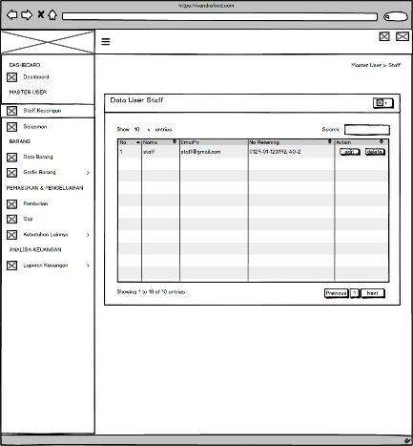 | Pada halaman staff, admin dapat melihat data staff, menambah data staff dengan memilih button tambah, mengubah data staff dengan memilih button ubah dan menghapus data staff dengan memilih button hapus
6 | 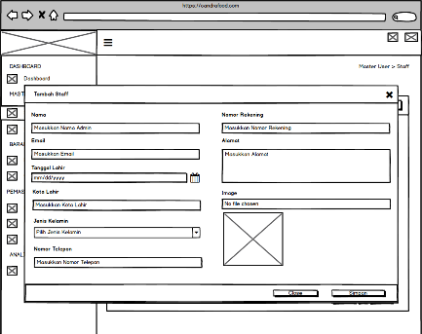 | Pada halaman tambah data staff, admin dapat menambahkan data staff dengan mengisi form yang telah disediakan
7 | 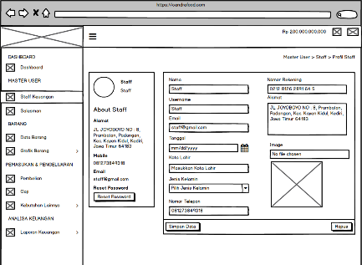 | Pada halaman detail staff, admin dapat melihat data detail staff, mengubah data staff dan mengatur ulang password secara default
8 | 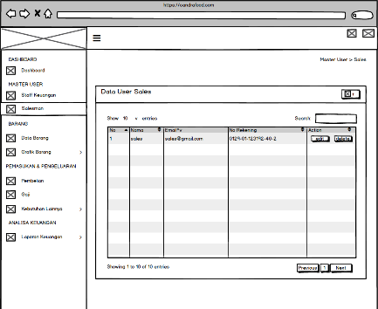 | Pada halaman sales, admin dapat melihat data sales, menambah data sales dengan memilih button tambah, mengubah data sales dengan memilih button ubah dan menghapus data sales dengan memilih button hapus
9 | 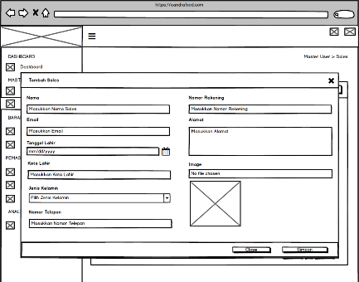 | Pada halaman tambah data sales, admin dapat menambahkan data sales dengan mengisi form yang telah disediakan
10 | 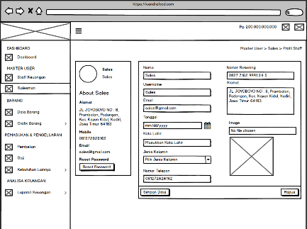 | Pada halaman detail sales, admin dapat melihat data detail sales, mengubah data sales dan mengatur ulang password secara default
11 | 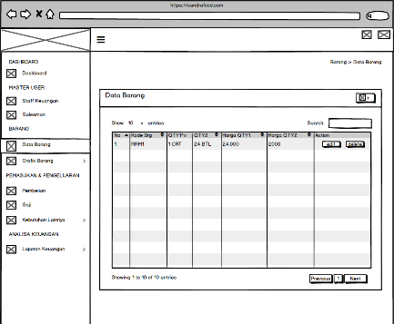 | Pada halaman data barang, admin dapat melihat data barang, menambah data barang dengan memilih button tambah, mengubah data barang dengan memilih button ubah dan menghapus data barang dengan memilih button hapus
12 | 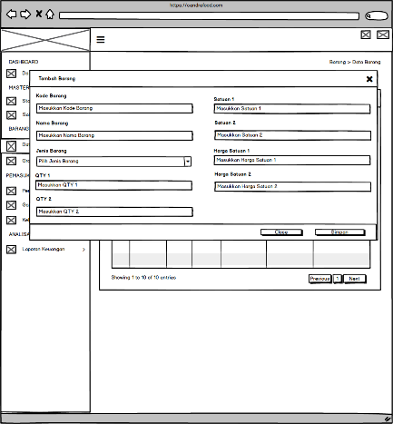 | Pada halaman tambah data barang, admin dapat menambahkan data barang dengan mengisi form yang telah disediakan
13 | 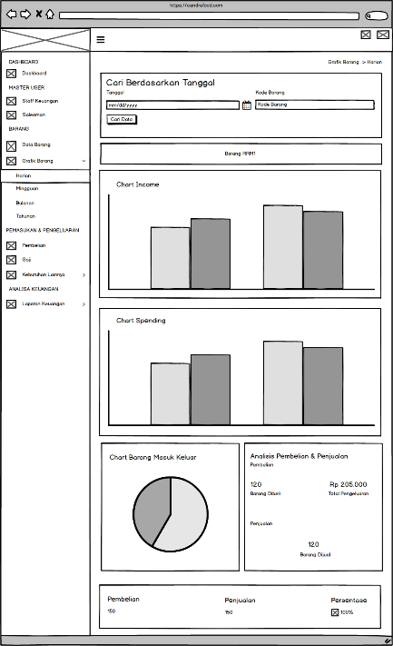 | Pada halaman grafik barang harian, admin dapat melihat data grafik barang masuk dan barang keluar serta melihat persentase antara barang masuk dan barang keluar berdasarkan data harian. Admin juga dapat mencari chart barang berdasarkan tanggal dan kode barang
14 | 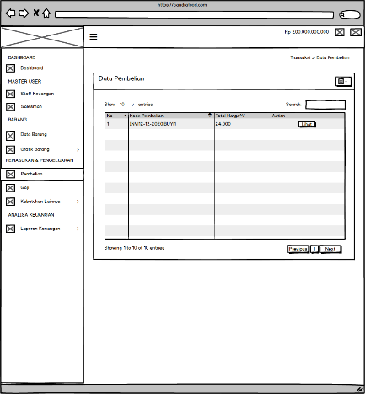 | Pada halaman data pembelian, admin dapat melihat data pembelian, menambah data pembelian dengan memilih button tambah, mengubah data pembelian dengan memilih button ubah dan menghapus data barang dengan memilih button hapus
15 | 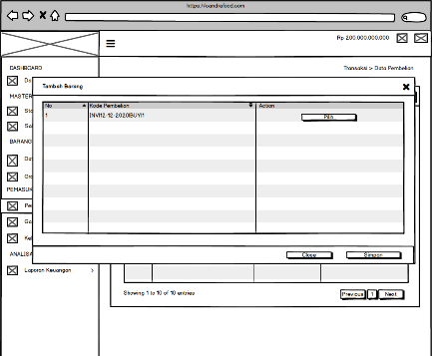 | Pada halaman pilih pembelian, admin memilih kode pembelian untuk masuk ke form pembelian.
16 | 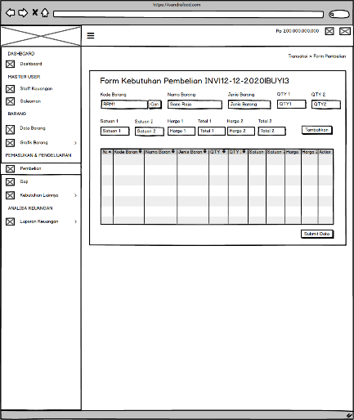 | Pada halaman tambah pembelian, admin dapat menambahkan data pembelian dengan mengisi form yang telah disediakan
17 | 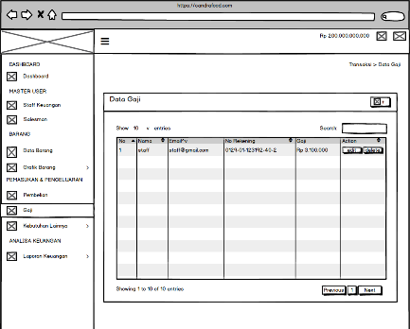 | Pada halaman data gaji, admin dapat melihat data gaji, menambah data gaji dengan memilih button tambah, mengubah data gaji dengan memilih button ubah dan menghapus data gaji dengan memilih button hapus
18 | 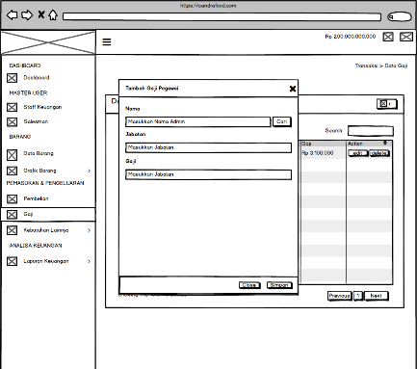 | Pada halaman tambah gaji, admin dapat melakukan tambah gaji pegawai dengan mengisi form yang telah disediakan
19 | 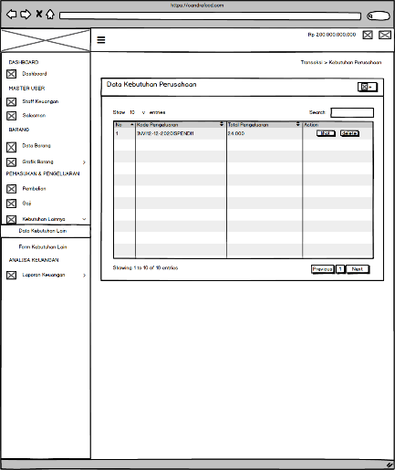 | Pada halaman data kebutuhan perusahaan, admin dapat melihat data gaji, menambah data kebutuhan perusahaan dengan memilih button tambah, melihat detail data kebutuhan perusahaan dengan memilih button ubah dan menghapus data gaji dengan memilih button hapus
20 | 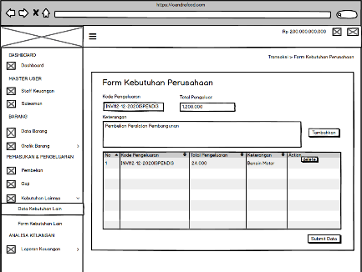 | Pada halaman tambah kebutuhan perusahaan, admin dapat menambahkan data kebutuhan perusahaan dengan mengisi form yang telah disediakan
21 | 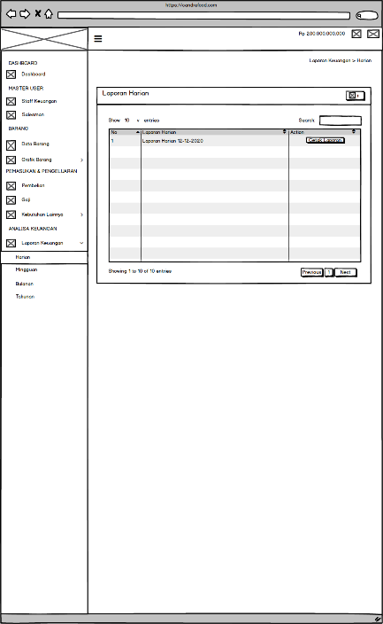 | Pada halaman laporan keuangan admin dapat melihat laporan keuangan berdasarkan periode yang admin pilih dan mencetak laporan dengan memilih button cetak laporan

Skenario Pengujian Sistem
Pengujian sistem diperlukan dalam pembuatan sistem untuk mengetahui apakah sistem berjalan dengan baik atau tidak. Pengujian Sistem dilakukan dengan menguji tampilan interface dari beberapa hak akses user yang meliputi : staff keuangan dan admin
Adapun skenario dari pengujian sistem yang dibuat seperti berikut
Tabel 3. 5 Pengujian Sistem Staff Keuangan
Pengujian Sistem Staff Keuangan
Pengujian | Yang diharapkan | Hasil
Login | Sistem bisa melakukan perbedaan hak akses login | Dikatakan berhasil jika bisa melakukan perbedaan hak akses login.
Dashboard | - Sistem bisa menampilkan jumlah produk dibeli  - Sistem bisa menampilkan jumlah produk terjual  - Sistem bisa menampilkan jumlah konfirmasi diterima  - Sistem bisa menampilkan jumlah permintaan sales konfirmasi ditolak  - Sistem bisa menampilkan activity penjualan terbaru  - Sistem bisa menampilkan transaksi masuk  - Sistem bisa menampilkan permintaan konfirmasi | - Dikatakan berhasil jika sistem bisa menampilkan jumlah produk dibeli  - Dikatakan berhasil jika sistem bisa menampilkan produk terjual  - Dikatakan berhasil jika sistem bisa menampilkan jumlah konfirmasi diterima  - Dikatakan berhasil jika sistem bisa menampilkan jumlah konfirmasi ditolak  - Dikatakan berhasil jika sistem bisa menampilkan activity penjualan erbaru  - Dikatakan berhasil jika sistem bisa menampilkan transaksi masuk  - Dikatakan berhasil jika sistem bisa menampilkan permintaan konfirmasi
Profil | Sistem bisa menampilkan, menambah dan mengubah data profil | Dikatakan berhasil jika sistem bisa menampilkan, mengubah data profil
Harga | Sistem bisa menampilkan, menambah, mengubah dan menghapus data harga | Dikatakan berhasil jika sistem bisa menampilkan, menambah dan mengubah data harga
Pre Order | Sistem bisa menampilkan, menambah, mengubah dan menghapus data pre order | Dikatakan berhasil jika sistem bisa menampilkan, menambah dan mengubah data pre order
Penjualan | Sistem bisa menampilkan, menambah, mengubah, menghapus dan mencetak data penjualan berdasarkan periode penjualan | Dikatakan berhasil jika sistem bisa menampilkan, menambah, mengubah, menghapus dan mencetak data penjualan berdasarkan periode harian, mingguan, bulanan, tahunan
Terhutang | Sistem bisa menampilkan, menambah, mengubah dan menghapus data terhutang | Dikatakan berhasil jika sistem bisa menampilkan, menambah dan mengubah data terhutang

Tabel 3. 6 Pengujian Sistem Admin
Pengujian Sistem Admin
Pengujian | Yang diHarapkan | Hasil
Login | Sistem bisa melakukan perbedaan hak akses login | Dikatakan berhasil jika  bisa melakukan perbedaan hak akses login.
Dashboard | - Sistem bisa menampilkan jumlah produk terjual  - Sistem bisa menampilkan total net profit  - Sistem bisa menampilkan jumlah sales baru  - Sistem bisa menampilkan jumlah permintaan sales yang belum terkonfirmasi  - Sistem bisa menampilkan activity penjualan terbaru  - Sistem bisa menampilkan transaksi masuk  Sistem bisa menampilkan permintaan konfirmasi sales | - Dikatakan berhasil jika sistem Bisa menampilkan jumlah produk terjual  - Dikatakan berhasil jika sistem bisa menampilkan jumlah net profit  - Dikatakan berhasil jika sistem bisa menampilkan jumlah sales baru  - Dikatakan berhasil jika sistem bisa menampilkan jumlah permintaan sales yang belum terkonfirmasi  - Dikatakan berhasil jika sistem bisa menampilkan activity penjualan terbaru  - Dikatakan berhasil jika sistem bisa menampilkan jumlah transaksi masuk  Dikatakan berhasil jika sistem bisa menampilkan jumlah permintaan konfirmasi sales
Profile | Sistem bisa menampilkan data profil | Dikatakan berhasil jika sistem menampilkan data profil
Sales | Sistem bisa menampilkan, menambah, mengubah dan menghapus data sales | Dikatakan berhasil jika sistem bisa menampilkan, menambah dan mengubah data sales
Staff | Sistem bisa menampilkan, menambah, mengubah dan menghapus data staff keuangan | Dikatakan berhasil jika sistem bisa menampilkan, menambah dan mengubah data staff keuangan
Pembelian | Sistem bisa menampilkan, menambah, mengubah dan menghapus data pembelian | Dikatakan berhasil jika sistem bisa menampilkan, menambah, mengubah dan menghapus data pembelian
Gaji | Sistem bisa menampilkan, menambah, mengubah dan menghapus data gaji | Dikatakan berhasil jika sistem bisa menampilkan, menambah, mengubah dan menghapus data gaji
Kebutuhan Perusahaan | Sistem bisa menampilkan, menambah, mengubah dan menghapus data kebutuhan perusahaan | Dikatakan berhasil jika sistem bisa menampilkan, menambah, mengubah dan menghapus data kebutuhan perusahaan
Grafik Barang | Sistem bisa menampilkan grafik barang berdasarkan periode barang | Dikatakan berhasil jika sistem bisa menampilkan data grafik barang berdasarkan periode harian, mingguan, bulanan, dan tahunan
Cetak Laporan Keuangan | Sistem bisa mencetak laporan keuangan berdasarkan periode keuangan | Dikatakan berhasil jika sistem bisa mencetak laporan keuangan berdasarkan periode harian, mingguan, bulanan dan tahunan.

BAB IV
JADWAL KEGIATAN

Waktu pelaksanaan penelitian akan dilaksanakan selama 26 minggu. Berikut jadwal penelitian yang telah di uraikan pada tabel 4.1 Jadwal Penelitan.
No | Topik | Minggu Ke -
No | Topik | 1 | 2 | 3 | 4 | 5 | 6 | 7 | 8 | 9 | 10 | 11 | 12 | 13 | 14 | 15 | 16 | 17 | 18 | 19 | 20 | 21 | 22 | 23 | 24 | 25 | 26
1. | Pengajuan Judul
2. | Perancangan Sistem
3. | Perancangan Database
4. | Perancangan Use Case Diagram
5. | Perancangan Activity Diagram
6. | Perancangan Sequence Diagram
7. | Perancangan Antarmuka
8. | Implementasi Antarmuka
9. | Login + Ubah Profil Staff Keuangan dan Admin
10. | Staff Keuangan:  - Mengelola Harga  - Pre Order
11. | Staff Keuangan: Mengelola Penjualan
12. | Staff Keuangan: Mengelola Terhutang
13. | Staff Keuangan: Melakukan Cetak Laporan Penjualan
14. | Admin : Mengelola Sales
15. | Admin : Mengelola Staff
16. | Admin : Mengelola Pembelian
17. | Admin : Mengelola Gaji
18. | Admin : Mengelola Kebutuhan Perusahaan
19. | Pembuatan Metode Analisis Keuangan

DAFTAR PUSTAKA

[1] | R. A. Putri and L. Syafina, "Pengembangan Sistem Informasi Akuntansi Berbasis Desktop Dengan Metode Stradis," Jurnal Ilmu Komputer dan Informatika, 2018.
[2] | E. Denny, "Analisa Rasio Laporan Keuangan Untuk Menilai Kinerja Perusahaan PT Kino Indonesia Tbk," Kinerja Perusahaan PT Kino Indonesia Tbk, vol. Vol. 2, 2018.
[3] | Naista, Bikin Framework PHP Sendiri dengan teknik OOP dan MVC, Jakarta: Lokomedia, 2016.
[4] | I. A. Haryanti, "Rancang Bangun Sistem Informasi Keuangan Menggunakan Metode Analisis Rasio Keuangan Berbasis Website," Manajemen Informatika, vol. 10, pp. 49-57, 2019.
[5] | F. R. Ramdhiyanti and M. Karismariyanti, "Sistem Informasi Akuntansi untuk menilai Kinerja Perusahaan Menggunakan Rasio Profitabilitas Runtun Waktu," Teknologi Informasi dan Manajemen, vol. 1, pp. 2622-2647, 2018.
[6] | T. Ramdhany and R. A. Kridiawan, "Rancang Bangun Aplikasi Pengukuran Kinerja Keuangan Perusahaan Menggunakan Metode Analisis Rasio Keuangan," Journal of Information System, vol. 1, 2018.
[7] | Hery, Analisis Laporan Keuangan, Jakarta: Bumi Aksara, 2014.
[8] | M. and H. , "APLIKASI ANALISIS LAPORAN KEUANGAN DENGAN METODE ANALISIS RASIO KEUANGAN BERBASIS WEB," Jurnal Teknologi Informasi dan Komunikasi, p. 103 – 111, 2018.
[9] | Z. Mazridanto, Makalah Sistem Informasi Manajemen, p. 11, 2014.
[10] | U. Ilmi and R. , "PELATIHAN DAN PENGKADERAN PEMBUATAN WEB DESA AGAR WEB TIDAK PUNAH DI DESA GLAGAH KECAMATAN GLAGAH," JURNAL PENGABDIAN MASYARAKAT, vol. 2, p. 1, 2019.
[11] | P. Hidayatullah and J. K. Kawistara, Pemrograman Web, Bandung: Informatika Bandung, 2014.
[12] | R. Ariona, HTML & CSS : Turtorial Fundamental Mempelajari HTML dan CSS, 2013.
[13] | J. B. Satzinger, System Analysis and Design with the Unified Process, USA: Technology Cengage Learning , 2010.
[14] | D. Mediana and A. I. Nurhidayat, "Jurnal Manajemen Informatika," Rancang Bangun Aplikasi Helpdesk (A-Desk) Berbasis WEB Menggunakan Framework Larave (Studi Kasus di PDAM Surya Sembada Kota Surabaya), pp. 75-81, 2018.
[15] | Aminudin, CARA EFEKTIF BELAJAR FRAMEWORK LARAVEL, YOKYAKARTA: LOKOMEDIA, 2015.
[16] | Dede Wira Putra, Rahmi Andriani, "Jurnal Teknoif," Unified Modelling Language (UML) dalam Perancangan Sistem Informasi Permohonan Pembayaran Restitusi SPPD, p. 32, 2019.
[17] | R. A. Sukamto and M. Shalahudin, Rekayasa Perangkat Lunak Struktur dan Berorientasi Objek, Bandung: Informatika Bandung, 2014.
[18] | N. Nurdam, "Sequence Diagram sebagai perkakas perancangan antarmuka pemakai," ISSN, pp. 2085-4552, 2014.
[19] | Kasmir, Analisa Laporan Keuangan, Jakarta: Raja Grafindo Persido, 2011.
[20] | Munawir, Analisa Laporan Keuangan, Yogyakarta: Liberty, 2014.

